核电行业深度报告
石康、李博彦 国防军工参考 （本文发布于2016.10.20）
核心观点:

虽然核电板块短期内受到用电需求疲软、核电利用小时数呈下降趋势、电力结构调整缓慢等因素的制约，但是在能源结构调整和国家政策的双重护航下，我们仍然看好核电版块中长期的发展。
放眼全球，我国核电上升空间巨大。2015年，我国一次能源消费中核能仅占1.3%，远低于世界平均水平4.4%。随着我国能源结构改革的深化，核能上升空间巨大。
我们认为2016-2020年间，我国国内核电站平均每年装机约460万千瓦，平均每年市场可达590亿元；2020-2030年间，平均每年核电装机约830万千瓦，年均市场达到1062亿元。

投资建议：

看好核岛设备部分细分领域。核岛是核电站中最主要的部分，其建造难度大、安全要求高、结构复杂，因此建造成本高昂。预计2016-2020年间，我国核岛设备年均市场可以达到189亿元。应流股份有望极大地受益于阀门和泵需求的增长；台海核电凭借着其主管道产品的优势以及业务的外延（主泵泵壳、核废处理、乏燃料贮存运输设备），有望迎来快速发展。
看好核废料处理领域。随着核废料的积累，核废料处理市场在日益增大的同时也愈发明显。台海核电已与上海728院就制造处理核电站废弃物主设备项目达成合作意向，有望在该领域实现国产垄断。同时，公司参股子公司安泰核原新材料科技有限公司，生产乏燃料贮存运输所使用的中子吸收材料、隔板、及相关设备的发展平台。
看好核电运营的中长期发展。在能源结构调整和国家政策的双护航下，我们看好中国核电中长期的发展。

风险提示：电力需求增长低于预期风险；电力结构调整进度低于预期风险；核电安全事故影响核电建设风险；核电站建设、核准进度低于预期风险
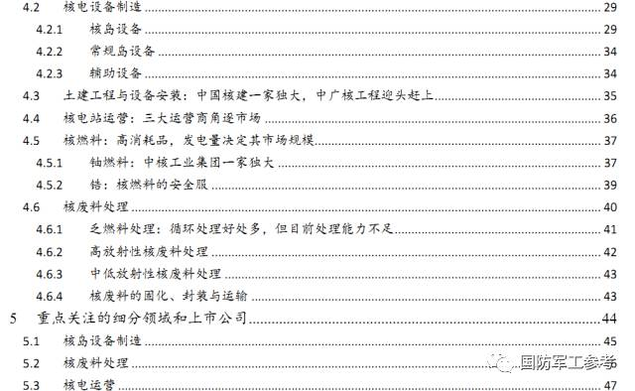1
核电是什么
1.1 核能原理
核能又称为原子能，即原子核发生变化时释放的巨大能量，按照变化的形式不同，可以进一步分为核裂变能和核聚变能两种。当一个重原子核在吸收了一个能量适当的中子后形成一个复合核，这个核由于内部不稳定而分裂成两个或多个质量较小的原子核，这种现象叫做核裂变，所释放出的能量叫核裂变能。核聚变是两个轻原子核结合在一起释放能量的反应，主要包括氢的同位素氘（2H，重氢）和氚（3H，超重氢）聚合的反应，所释放出的能量叫核聚变能。
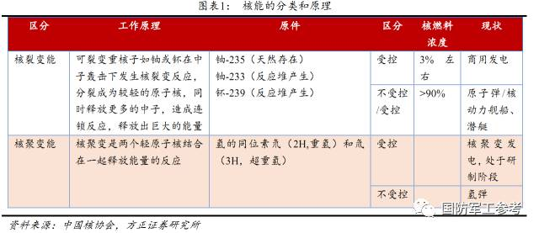
核裂变反应中最常见的是铀–235的裂变。一个铀–235原子核在中子的轰击下分裂成为几个较轻的原子核，同时放出2～3个中子，并释放巨大的能量。而所产生的中子会继续引起更多的铀–235原子核裂变，像链条一样环环相扣，使核裂变反应自持地进行下去，称为自持链式裂变反应。核裂变发展较早，技术相对成熟，应用领域广泛。通过控制自持链式裂变反应的反应速率，裂变过程中所产生的热量、射线等可以被用在发电、海水淡化、医学治疗、金属探伤等领域。
核聚变是指由质量小的原子（主要是指氘或氚），在一定条件下（如超高温和高压），让核外电子摆脱原子核的束缚，让两个原子核能够互相吸引而碰撞到一起，发生原子核互相聚合作用，生成新的质量更重的原子核（如氦），从而释放出巨大的能量。核聚变燃料供应充足，反应所释放的能量大于核裂变（每1升海水中含30毫克氘，而30毫克氘聚变产生的能量相当于300升汽油），而且反应不会产生高放射性核废料。太阳就是靠核聚变反应给太阳系带来了光和热。然而，核聚变的反应温度特别高（太阳温度可达1500万摄氏度以上），技术难度大，因此在此领域各国还处在试验阶段。
铀235裂变释放的能量是同质量的煤燃烧释放的能量的270万倍，而氘聚变所释放的能量更大。如此剧烈的反应，其反应原理中很重要的两条分别是比结合能和质能方程。
比结合能：
原子核是核子凭借核力结合在一起构成的，将若干个核子结合成原子核所释放出的能量，或是将原子核的核子全部分散开来所需要的能量，就是原子核的结合能。然而，组成原子核的核子越多，它的结合能就越高。因此，有意义的是它的结合能与核子数之比，称为比结合能。比结合能越大，原子核中的核子结合得越牢固，原子核越稳定。
通过比结合能曲线可以看出，无论是轻原子核（氢和氢的同位素等）聚变成较重的原子核，还是重原子核（铀和铀的同位素等）裂变成较轻的原子核，都会释放出能量。
质能方程：
核裂变和核聚变反应中都会出现质量亏损，即反应前的静质量大于反应后的静质量。而亏损的质量并没有消失，只是以能量的形式存在着。爱因斯坦在狭义相对论中提出的质能方程E=mc²，向人们揭示了亏损的静质量与所放出的能量之间的关系，由此可以计算出核反应中释放出核能的大小。
1.2 核电站工作原理
由于核聚变技术尚未成熟，目前商业运转中的核电站都是利用核裂变反应而发电。核电站发电的过程，是一个将核能逐步转化成电能的过程。最初核燃料（铀-235或钚-239）中的核能（原子能）在核岛内被其转化为热能并产生蒸汽；随后蒸汽推动机轮机使得热能转化为机械能；最后汽轮机带动发动机转动并发电，机械能得以转化成电能。
核电站的主要组成部分有：
1）核反应堆：一般的热电厂都有燃料供应来产生热，比如说天然气、煤或石油。对于核电厂来说，它需要的热来自于核反应堆中的核裂变。当一个可裂变原子核（一般为铀-235或钚-239）被一个中子轰击时，它便分裂为两个或更多个部分，同时释放出能量和中子，释放出的中子会继续轰击其它原子核，形成链式反应，从而提供持续的热源。然而，如果链式反应的速度过慢，缺乏足够量的中子使裂变反应持续，链式反应将终止，反应堆将停堆；如果链式反应过快，将导致反应堆温度急剧升高，使反应堆熔堆或爆炸。
因此，链式反应的速度就要由能吸收中子的控制棒（一般为镉棒）来控制。当反应过快时，将控制棒插入，以吸收更多的中子，从而减慢链式反应速度；当需要紧急停堆时，将控制棒全部插入，链式反应终止，反应堆停止产热。
在以铀为核燃料的反应堆当中，中子需要被减慢速度，因为当慢速中子轰击铀-235原子核时更容易发生裂变。因此需要用到减速剂，常用的减速剂有水、重水、石墨等。同时，反应堆产生的热量可以由冷却剂带出反应堆并给蒸汽发生器提供热源。
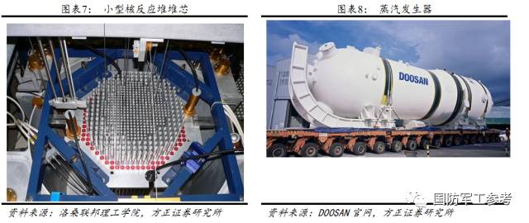
2）主泵：主泵的功用是把冷却剂推送进堆内，然后流过蒸汽发生器，以保证裂变反应产生的热量及时传递出来。
3）稳压器：稳压器是用来控制反应堆系统压力变化的设备。在正常运行时，起保持压力的作用；在发生事故时，提供超压保护。稳压器里设有加热器和喷淋系统，当反应堆里压力过高时，喷洒冷水降压；当堆内压力太低时，加热器自动通电加热使水蒸发以增加压力。
4）蒸汽发生器：它的作用是把通过反应堆的冷却剂的热量传给二次回路水，并使之变成蒸汽，从而推动汽轮机。沸水堆中，水直接在反应堆中气化，因此无需蒸汽发生器。
5）主管道：用于一级回路上压力容器、泵、稳压器、蒸汽发生器等部件的连接。
6）安全壳：用来控制和限制放射性物质从反应堆扩散出去，以保护公众免遭放射性物质的伤害。万一发生罕见的反应堆一回路水外逸的失水事故时，安全壳是防止裂变产生物释放到周围的最后一道屏障。安全壳一般是内衬钢板的预应力混凝土厚壁容器。
7）汽轮机：核电站用的是汽轮发电机在构造上与常规火电站用的大同小异，所不同的是由于蒸汽压力和温度都较低，所以同等功率机组的汽轮机体积比常规火电站的大。
8）发电机：与火电站的发电机大同小异，根据核反应堆的设计选取适当功率的发电机。
1.3 核电站发展历程：二代主力、三代开建中、四代在研中
目前，核电站划分为了四代：第一代是实验性的核电站，现都已退役；第二代是当今核电的主力；第三代核电站现已开始建设；第四代尚处于试验阶段。
第一代核电站的开发与建设开始于上世纪50年代。从1951年美国进行了世界首次核能发电试验开始，前苏联、美国、英国等国家陆续建立了实验性核电站，其目的在于验证核电设计技术和商业开发前景。
第二代核电站为技术成熟的商业堆，目前在运的核电站绝大部分属于第二代核电站。上世界60年代后期，在实验性和原型核电机组基础上，陆续建成电功率在30万千瓦的压水堆（PWR）、沸水堆（BWR）、重水堆（PHWR）、石墨水冷堆（LWGR）等核电机组，它们在进一步证明核能发电技术可行性的同时，使核电的经济性也得以证明。其中压水堆和沸水堆由于其简单、可靠、经济性好等优势，得到广泛采用。目前世界上运行中的447座核反应堆中有288座（64.4%）为压水堆，78座（17.4%）为沸水堆。上世纪70年代，因石油涨价引发的能源危机促进了核电的大发展。随后1986年的切尔诺贝利核电站事故，使得核电陷入了漫长的寒冬期。
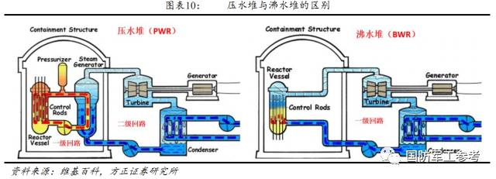
压水堆核电站的一回路系统与二回路系统完全隔开。首先，一级回路中的主泵将高压冷却剂送入反应堆（一般冷却剂保持在120～160个大气压）。在高压情况下，冷却剂的温度即使300℃多也不会汽化。冷却剂把核燃料放出的热能带出反应堆，并进入蒸汽发生器，通过传热管把热量传给管外的二回路水，使水沸腾产生蒸汽。随后冷却剂流经蒸汽发生器后，再由主泵送入反应堆，不断地把反应堆中的热量带出并转换产生蒸汽。从蒸汽发生器出来的高温高压蒸汽，推动汽轮发电机组发电。做过功的废汽在冷凝器中凝结成水，再由凝结给水泵送入加热器，重新加热后送回蒸汽发生器。
沸水堆最大的特点就是只有一级回路。冷却水从反应堆底部流进堆芯，对燃料棒进行冷却，带走裂变产生的热能，冷却水温度升高并逐渐气化，最终形成蒸汽和水的混合物，经过汽水分离器和蒸汽干燥器，利用分离出的蒸汽推动汽轮进行发电。
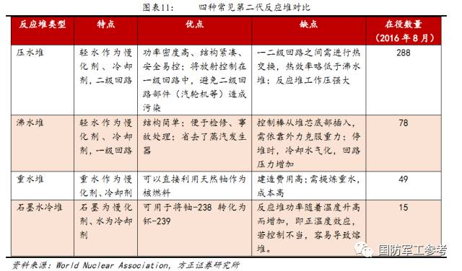
第三代核电站：第三代反应堆派生于目前运行中的第二代反应堆，设计基于同样的原理，并在技术上吸取了这些反应堆几十年的运行经验，可以看做是第二代核电站在安全性和经济性方面的升级版。第三代核电站是指满足《美国用户要求文件(URD)》或《欧洲用户要求文件(EUR)》，具有更高安全性的新一代先进核电站。它具有以下优越性：
① 在设计上必须具有预防和缓解严重事故的设施;
② 在经济上能与联合循环的天然气机组相竞争;
③ 在能源转换系统方面大量采用二代的成熟技术，可以在近期进行商用建造。
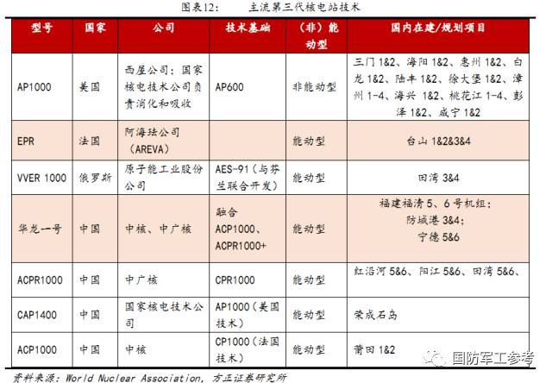
第四代核电站：2000年1月，在美国能源部的倡议下，美国、英国、瑞士、南非、日本、法国、加拿大、巴西、韩国和阿根廷等九个有意发展核能的国家，联合组成了“第四代国际核能论坛（Generation IV International Forum, GIF）”，于2001年7月签署了合约，约定共同合作研究开发第四代核能技术。2002年9月19日至20日，GIF在东京召开了会议，参加国家除上述九国外，还增加了瑞士。会上各国对第四代核电站堆型的技术方向形成共识，即在2030年以前开发六种第四代核电站的新堆型。
这6种第四代核电站包括3种热中子堆（超高温气冷堆、超临界水冷堆、熔盐反应堆）和3种快中子堆（气冷快堆、钠冷快堆、铅冷快堆）。
通常裂变产生的高速中子（快中子）需要通过慢化剂减速成为较慢的中子（热中子），才能更好的被铀-235捕捉，以提升核燃料的链式裂变反应的效率，这种反应堆被称为热中子堆。快中子反应堆是指没有中子慢化剂的核裂变反应堆，虽然技术难度大，但是可以利用反应中产生的快中子将铀-238转变成钚-239，从而“变废为宝”。根据设想，第四代核能方案的安全性和经济性将更加优越，废物量极少，遇到紧急情况无需厂外应急，并具备固有的防止核扩散的能力。
1
核电行业发展历程与现状
2.1 核电发展历程
自1951年美国首次成功进行了核能发电试验以来，全球核电已经发展了60余年，大致可以分为起步、高速发展、缓慢发展、复苏四个阶段。每个阶段的开始与结束大多与技术革新、经济增速变化和安全事故有关。
起步阶段（1951年-1965年）
第二次世界大战结束后，拥有核技术的各国（以美苏英法为代表）纷纷开始将核能运用到民用领域，各类核反应堆的实验性机组陆续建成。这一阶段建成的38台实验性机组都属于第一代核反应堆，并为之后核电的大规模商业化提供了技术保障。
高速发展阶段（60年代末-80年代中）
60年代末70年代初，各工业发达国家的经济处于上升时期，电力需求以十年翻一倍的速度迅速增长。加之1973-1986年的2次石油危机使得油价狂涨12倍，各国对于核电都寄予厚望，并大力发展可商业化的第二代核电站。在这一阶段中，技术相对成熟的压水堆、沸水堆、石墨水冷堆、重水堆成为了主力军。1966年至1986年期间开工建设的核反应堆有423座，其中348座至今任在运行，是当今核电行业的主要力量。
缓慢发展阶段（80年代中-本世纪初）
第二次石油危机之后，各国经济发展速度迅速减缓，加之大规模的节能措施和产业结构调整，电力需求增长率大幅度下降。而1979年美国三里岛核事故和1986年前苏联切尔诺贝利核事故的发生，更是使核电产业雪上加霜。许多新的核电站建设项目被停止或无限期推迟，合同订单被取消。1990年至2004年间，全球核电总装机容量年增长率由此前的17%降至2%。
复苏阶段（本世纪初至今）
本世纪初，随着核电技术的逐渐进步、世界能源紧张和温室气体减排压力增加，核电重新受到青睐，核电重新进入较快发展阶段。虽然，2011年的日本福岛核事故使得各国重新评估核电安全性，部分国家调整了其核电发展规划，核电发展进入了短暂的停滞（例如全球核电龙头企业阿海珐2011年净利润下降58%，2014年亏损49亿欧元），但是，随着核电技术，特别是安全技术的日益完善，多个国家又在近几年重新启动了核电建设。
2.2 世界核电格局与展望
截至2016年8月，全球共有在役核反应堆447座分布在31个国家，已运行16,795堆年，总装机容量约为390,000MWe，占全球发电量的11%，同时还有61个核反应堆正在建设中。
近20年来，核反应堆数量维持在440个左右，然而由于近年来的核反应堆装机容量有所提高，核电总装机容量呈现出上升趋势。全球核电发电量在受全球经济增长放缓的影响，在近几年出现了回落。
根据世界核能协会（World Nuclear Association）预测：按照低方案，2030年的全球核电装机容量将达602GW，为目前容量的1.57倍；而按照高方案，2030年的全球核电装机容量将达1350GW，为目前容量的3.52倍。
2.3 中国核电行业
上世纪70年代初至90年代末，我国大陆核电处于起步阶段。1984年第一座自主设计和建造的核电站-秦山核电站破土动工，1991年12月15日并网成功。期间，还分别建成了浙江秦山二期核电站、浙江秦山三期核电站、广东大亚湾核电站、广东岭澳一期核电站和江苏田湾一期核电站等。这一阶段我国核电站建造数量少，装机容量小，但是这为我国核电事业积累了宝贵的经验与数据。
进入21世纪以来，我国核电行业步入了发展的快车道，核电发电量呈加速增长趋势，并向着批量化和规模化发展。2015年我国核电发电量为1612亿千瓦时，同比增长30.21%，占全国发电总量的3.01%。截至2016年8月，我国已并网运行的核电机组达到35台，另有20台正在建设当中，在建核电机组数量为世界第一，占全球在建核电机组总数的32.79%。同时，我国核电站设备的国产化率也在这三十多年间得到了巨大的提升。
根据BP的预测，到2035年，核能产量将以每年约1.9%的速度增长，中国、印度和俄罗斯总共占核电全球增长量的96%。
3
未来能源结构展望
3.1 放眼全球，我国核电上升空间巨大
2015年12月12日，《联合国气候变化框架公约》近200个缔约方一致同意通过《巴黎协议》。《巴黎协议》是针对全球气候变化的新协议，它将为2020年后全球应对气候变化行动作出安排。协议共29条，主要包括目标、减缓、适应、损失损害、资金、技术、能力建设、透明度、全球盘点等内容，例如：各方将加强对气候变化威胁的全球应对，把全球平均气温较工业化前水平升高控制在2摄氏度之内，并为把升温控制在1.5摄氏度之内而努力；全球将尽快实现温室气体排放达峰，本世纪下半叶实现温室气体净零排放等。
2016年4月22日，国家主席习近平特使、国务院副总理张高丽代表中国签署了《巴黎协议》，并在“国家自主贡献”中提出将于2030年左右使二氧化碳排放达到峰值并争取尽早实现，2030年单位国内生产总值二氧化碳排放比2005年下降60%－65%，非化石能源占一次能源消费比重达到20%左右，森林蓄积量比2005年增加45亿立方米左右。因此，发展零二氧化碳排放的非化石能源——核能，将有助于我国履行《巴黎协议》中所作出的承诺。
根据BP发布的《2015年世界各国一次能源消费报告》，我国一次能源总消费量达到3014Mtoe，较2014年增长1.41%，虽然增速持续多年放缓，但仍连续3年占据全球能源消费总量第一名，并连续15年占据能源消费增量第一的位置。美国以2280.6Mtoe排在第二，其他国家能源消费总量远低于中美两国。
2015年，我国的原油和天然气消费占比（18.6%、5.9%）仍远远低于其他能源消费大国，同时也低于世界平均水平（32.9%、23.8%）。原煤消费占比虽然已从1990年的76.2%降至2015年的63.7%，但仍远高于其他国家和世界平均水平（29.2%）。我国水电和其他可再生能源消费占比分别略高、略低于世界平均水平。
核能虽然有着广泛的用途（发电、海水淡化、工业检测、医疗等），但是当核能作为一种能源消费品种时，其主要的呈现形式为核电，此时可以将核能约等同于核电。2015年，我国核电消费占比（1.3%）还不到世界核电消费占比（4.4%）的30%。而法国核电消费占比高达41.1%，是全球核电消费占比最高的国家。美国拥有100座在役核反应堆，核电消费总量高达189Mtoe，位于全球第一。日本虽已建成42座核反应堆，但是受2011年福岛核电站事故的影响，绝大部分的核电站现仍处于关停状态，这导致了2015年日本核电消费占比仅有0.2%（2010年为13%）。与发达国家相比，我国的核电消费占比仍有相当大的发展空间。
3.2 政策引导+市场缺口，助核电事业快速发展
3.2.1 政策引导

中国是最早制定应对气候变化国家方案的发展中国家。近十年，我国陆续出台、签署了多套政策、协议来推进产业结构调整、减少二氧化碳排放、促进新能源发展。在此期间，我国还与澳大利亚、英国、美国、欧盟、法国等国家签署了气候变化联合声明，为推进全球气候治理实践发挥了不可替代的巨大作用。
大力发展核能行业这一非化石能源中的主力军，将有助于我国减少碳排放、积极应对气候变化、兑现减排承诺、提升国际形象。

3.2.2 短期能源消费需求放缓，结构调整打开核电成长空间

能源消费始终是伴随经济发展的，由于全球经济不景气，2015年全球一次能源消费仅增加了1.0%，低于2014年增长1.1%的水平，更低于10年间平均水平的1.9%。用电量方面，受国内经济增长放缓、产业结构调整和工业转型升级等因素影响，2015年我国全社会用电量55500亿千瓦时，同比增长0.5%，增速比上年回落3.2个百分点。
受此影响，2016年1-5月份，全国火电发电量17122亿千瓦时，同比下降3.6％，降幅较上年同期扩大0.5个百分点；设备平均利用小时1635小时，同比降低178小时，为近十年来同期最低水平。在传统能源过剩的同时，经历了高速发展的新能源也面临着愈演愈烈的弃光、弃风问题。国家能源局数据显示，2015年全国风电弃风率达到15%，成为有史以来弃风最严重的年份，2016年一季度继续攀升至26%。而全国一季度弃光限电约19亿千瓦时，甘肃和新疆弃光率分别达到39%和52%，明显高于2015年底的31%和26%。核电设备的利用率也在近3年逐步下滑，并在2016年上半年降至76%，同比下降5.2%。
然而，展望“十三五”期间，煤炭的持续减产以及能源结构的调整，将给非化石能源带来转机。
2016年上半年，全社会用电量同比增长2.7%，增速同比提高1.4个百分点，用电形势比上年有所好转。按“十三五”年均用电增长2.5%测算，预计2020年全社会用电量约6.28万亿度（即6.28万亿千瓦时），较2015年的5.55万亿度新增7300亿度。按照非化石能源优先发展的原则，这一部分新增的电力需求将由非化石能源优先填补。
国家发改委和国家能源局2016年发布的6号、7号文件已经明确了“十三五”期间煤炭行业去产能的任务目标，按照前三年集中攻坚的要求，今年、明年、后年应完成大部分任务。从各地和中央企业确定的进度安排看，2016年力争淘汰落后煤炭落后产能6000万吨，未来三年内暂停新建煤矿项目审批，并在15个省区暂缓建设尚未开工的燃煤火电项目，超过183GW的火电装机将被暂停。虽然仍有一部分在“十二五”末已规划审批的火电站会在今年开工建设，但这不会改变火电占比负增长的趋势。
从电力结构调整角度考虑，2015年，我国火电发电量40972亿千瓦时，占全国发电量的73.1%，比上年降低 2.2个百分点，其中燃煤发电量占火电发电量比重91.9%，燃气发电量占火电发电量比重 4.0%；2015年，核电、并网风电和太阳能发电量分别为1695亿千瓦时、1851亿千瓦时和383亿千瓦时，占全国发电量的比重分别为3.02%、3.3%和0.68%，比上年分别提高0.6、0.4和0.3个百分点。能源结构持续向非化石能源倾斜。
3.2.3 核电的特有优势助其脱颖而出

随着我国能源结构的调整，非化石能源电站将逐步替代传统的火电站。而核电凭借其独有的多重优势，将在非化石能源中脱颖而出。
核电是稳定的电力来源，可减小电网调峰压力。在每天的不同时刻，人们对电力的需求是不同的，存在波峰与波谷。为了满足用户的需求，电力系统的供电也要随着做出调整，因此可以将电力来源分为基础电源和调峰电源。若基础电源供电不稳定，特别是在波峰时段供电不稳定，势必增大电网调峰的压力，因此基础电源必须由可以持续稳定供电的电力来源提供。火电输出稳定，且具有一定的调峰功能，从满足电力需求的角度考虑，是一个理想的电力来源。核电输出稳定，可持续高负荷运转12-18个月，直至更换核燃料，因此是理想的基础电源，可在将来大量替代火电中的基础电源部分。水电在波谷时可以抽水蓄能，波峰时可以用水力发电，是理想的调峰电源。2015年，抽水蓄能仅占水力发电的1.4%，由于我国电网调峰压力逐年增大，未来抽水蓄能将成为水电的重点发展方向。太阳能发电会受到节气、纬度、甚至是雾霾的影响，十分不稳定；风能则具有很强的随机性，而且夜间用电量低的时候往往风力更大，与用电量曲线相反。因此，如果太阳能和风能等不稳定电源发电占比过高，将极大的增加电力系统的调峰压力和成本（5%左右的尖峰负荷，虽然在全年只持续100小时左右，但需要额外4500万千瓦左右的装机容量，使得调峰成本提高25%-35%）。因此在将来理想的电力结构中，核电可以大规模的替代火电成为稳定的基础电源。
电站分布与用电量分布一致，大大减少电力输送成本。我国人口分布主要集中在东南地区以及沿河沿海地区，用电量分布与人口分布趋于一致。然而，风能的分布集中在西部和北部地区；太阳能的分布集中在西部，特别是青藏高原地区，这恰恰与用电量的地域分布相反。因此，风能与太阳能的大规模利用将导致电力输送的增加，而电力远距离的大量输送成本较高，这必将提高我国电力的整体成本，从而提高人民的用电成本。水电的分布集中在沿河地区，而且主要存在于河流的中上游，沿海地区则无法覆盖。同时，水电站的建设还要受到地形地势的限制，因此分布地域有限。而核电站可以沿海，也可以沿河、湖、水库建设，与人口分布一致，分布地域可以覆盖绝大部分的用电集中地区。因此，核电与其它非化石能源发电相比，可以采用更合理的分布，从而减少对电力输送的压力和成本。
核电拥有最高的平均利用小时数。虽然近三年来核电设备的平均利用小时数在用电量消费增长放缓的压力下逐年下滑，但是核电在国家电力政策（电网优先保证核电开工率，很少让核电站参与调峰）的支持下，设备利用率远高于其它主流发电方式。
3.2.4 我国未来核电市场预测

截至2016年9月，我国核电装机容量达到3131万千瓦，在建2050万千瓦。国务院办公厅在2014年印发的《能源发展战略行动计划（2014~2020年）》中明确了2020年我国核电装机容量达到5800万千瓦，在建容量达到3000万千瓦以上的目标。此外，由能源局牵头制定的核电“十三五”规划初步方案中也涉及核电发展中长期展望，并预计2030年我国核电装机规模将达到1.2亿~1.5亿千瓦。
据The Power Reactor Information System的资料显示，我国核电站建设周期约为5-6年，我们由此假设截至2016年9月尚未开工建设的核电站在2020年年底前无法实现并网发电，已开工建设的核电站建设进度良好，在2020年年底前实现并网发电。因此，我们认为2020年我国核电已建成装机容量约为5200万千瓦，在建3000万千瓦。由于2016年9月及2020年年底的核电站在建容量分别为2050万千瓦和3000万千瓦（预计），按照均值估算，我们预计“十三五”期间平均在建容量约为2525万千瓦，考虑到我国核电站建设周期约为5-6年（按5.5计算），即得出2016-2020年平均每年核电装机达460万千瓦。从中长期角度综合考虑到未来用电量需求、能源结构调整、电力结构调整、核电的优势以及国家核电中长期发展规划，我们预计2030年核电装机容量将达到1.5亿千瓦，即2020-2030年平均每年核电装机达830万千瓦。
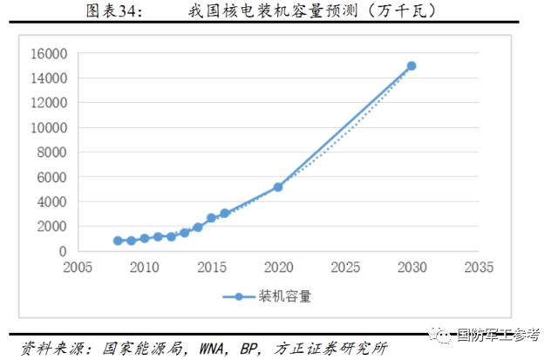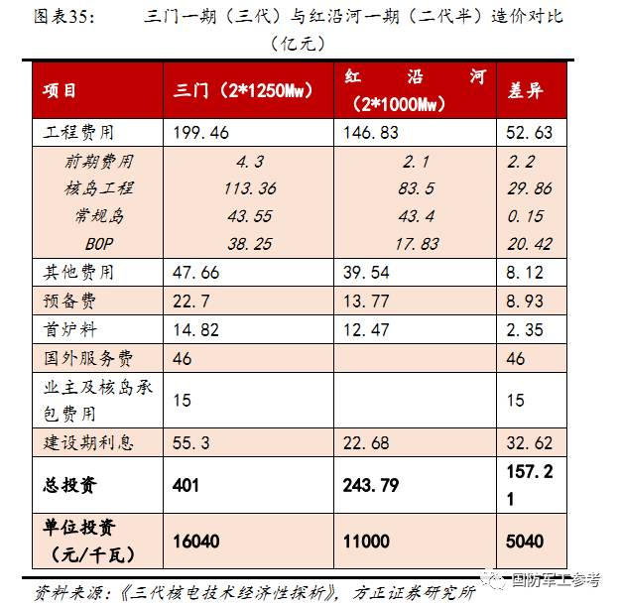
由于我国三代核电站即将开始批量建设；第四代核电站尚处于试验阶段，预计投产时间为2030年。由此推断从今年到2030年期间建设的绝大部分核电站为第三代。三门核电站一期工程是全球首个AP1000工程，其建成价约为1.6万元/千瓦。然而我们注意到，三门核电站一期工程中有国外服务费及承包费用，共计61亿元，而这些费用在拥有自主产权的红沿河一期（二代半核电站）建设中是不存在的。同时，由于三门核电站一期工程是AP1000的首堆，建设周期较长，因此，其建设期利息远高于二代半核电站。按照以往惯例，每种堆型首堆的造价一般比之后的核反应堆造价高，随着对AP1000技术的进一步消化吸收、国产化率的提高以及建设周期的缩短，我们预计未来AP1000的造价有望达到约1.28万元/千瓦，甚至更低，接近二代半的价格。
因此，2016-2020年间，预计我国国内核电站建设平均每年市场可达590亿元，2020-2030年间，年均市场达到1062亿元。
核电出口方面，我国核电技术输出已在巴基斯坦、英国、阿根廷、埃及以及南非等国取得突破性进展，并有望在沙特阿拉伯、马来西亚、苏丹、约旦、罗马尼亚、土耳其等国扩展相关核电合作。随着“一带一路”的落实发展，我国核电的出口有望进一步的深化。据中广核统计，中国“一带一路”沿线的65个国家中，有28个国家计划发展核电，规划核电机组台数达到126台，装机总规模大约1.5亿千瓦，若按1.28万元/千瓦计算，市场规模可达约2万亿元。
然而，“一带一路”沿线国家的核电发展具有较强的不确定性，例如南非960万千瓦核电站项目早在2014年6月就被祖马总统定为其第二任期的优先事务，然而推进过程中受到较大争议，且政治和法律阻力较大，采购程序于2016年9月30日才启动。同时，由于国际核电市场竞争激烈，我国核电在国际市场占有率难以预测。例如2016年7月31日，埃及与俄罗斯商定了埃及国内首座核电站建设项目商业合同的所有条款，此项目采用俄罗斯核电技术，并由俄方提供贷款。
由于国际核电市场不确定性较高，保守起鉴本文仅考虑国内核电市场。

（本文发布于2016.10.20）
4
核电产业链
核电产业链可以大致分为核电站设计、设备制造（基础材料、核岛设备、常规岛设备、辅助设备）、土建工程与设备安装、核电站运营、核燃料（铀矿勘探开采、铀浓缩）以及核废料处理（短期存放、后期处理、运输、永久掩埋）。
4.1 核电站设计
我国核电站设计起步晚，但起点高。1991年12月，我国大陆第一座自己研究、设计和建造的核电站——秦山核电站一期工程并网发电，实现了我国核电零的突破，使我国成为继美、英、法、前苏联、加拿大、瑞典之后世界上第7个能够自行设计、建造核电站的国家。然而，这与世界上首座核反应堆发电成功相距了整整40年。从另一个方面考虑，虽然我国的第一座核电站姗姗来迟，但其总体设计和质量达到了当时第二代核电站的平均水平。在2002年WANO性能指标综合指数评价中，秦山核电站达到世界压水堆核电站的中值水平，并在2002年至2005年的3个燃料循环内，分别连续满功率运行331天、443天和448天，作为一个原型堆能够达到此标准实属罕见。
有军用核工业作为基础。据人民网党史频道2014年03月05日的专题报道，1962年，核潜艇总体设计组“09”小组并入国防部第七研究院，即舰艇研究院，并提交了《原子导弹潜艇初步设计基本方案（初稿）》，从此我国有关核反应堆的设计工作正式开始。虽然“09”工程由于国内形势所迫，几经波折，但最终在第七研究院与二机部（今天的中核工业集团、中国核建集团）核动力室以及其他科研院所和高校的共同努力下，于1970年8月成功将核反应堆升温并达到额定功率。1974年我国第一艘核潜艇“长征一号”正式入伍，成为世界上第五个拥有核潜艇的国家。我国军用核工业为我国核电事业的发展奠定了良好的基础。
第三代核电站设计赶上国际脚步。在整个核电站的设计中，核反应堆的设计是最复杂、技术难度最大的一项，也是最核心的一部分。我国核电事业经过了20多年的发展，已经从最初从法国引进第二代核电技术（秦山核电站使用的第二代压水堆CNP300就是消化吸收了法国核电技术后研制出来的），变为了如今参与设计5种第三代核反应堆（基于法国的EPR和俄罗斯的VVER1000技术的核电站在我国都有建设，但属于政治引进项目，我国为直接参与技术研发，并不纳入今后第三代核电站发展路线）。同时，装有AP1000的首堆的三门核电站也在我国建设，2016年8月已冷试成功。
第四代核电站研制世界领先。世界核能协会公开发文表示，中国目前的核电研究是世界一流的。早在2002年，由清华大学带头设计的10兆瓦高温气冷实验堆成功满负荷运行。如今由中国华能集团公司、中国核工业建设集团公司、清华大学共同出资设计并建设高温气冷堆核电站——石岛湾核电站反应堆压力容器已吊装就位，核电厂仪控系统通过验收。由中核工业集团旗下中国核动力研究设计院牵头的超临界水冷堆技术第一阶段的研发已完成，并提出了超临界水冷堆总体技术路线，完成了我国百万千瓦超临界水冷堆CSR1000总体设计方案和材料选型方案，并获得了国际核能权威机构的认可与关注。
4.2 核电设备制造
核电设备主要分为核岛设备、常规岛设备和辅助设备。对比第二代、第三代核电站核电设备成本发现，第三代对核岛的安全性能提出了更高的要求，导致核岛设备成本在核电站建设总成本中占比显著增加，达到了32%。而常规岛设备和辅助设备占比分别为12.5%和11%。由此计算，2016-2020年间，我国每年核岛设备、常规岛设备和辅助设备的市场分别为189亿元、74亿元和65亿元。
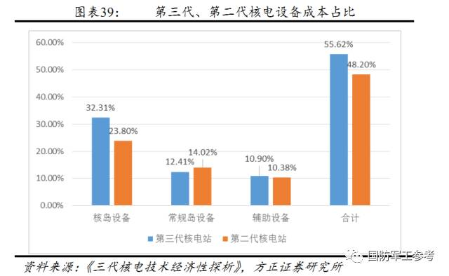
4.2.1 核岛设备

核岛是核电站中设计难度最大、制造工艺最为复杂、投入成本最多的部分，也是整个核电站的核心部分，核电站发电所需的能量都来自于核岛。核岛主要由压力容器、燃料输送系统及控制棒、阀门、泵、蒸汽发生器等。
核反应堆压力容器用来固定、包容燃料棒、控制棒及其他堆内构件，使核裂变反应限制在一个密封的空间内进行，防止放射性物质扩散。第二代核电站设计寿命为40年，第三代核电站设计寿命长达60年，由于核反应堆压力容器在核电站生命周期内不能替换，这对压力容器的材料和锻造工艺提出了相当高的要求。反应堆压力容器主要由顶盖、简体、法兰、封头等部件组成。
据中国招标投标协会提供的公开资料，我们认为压力容器在核电站总成本中占比约为7%，预计未来5年年均市场为41亿元。根据各公司官网以及公司公告，我国参与核电站压力容器制造的企业主要有中国一重（601106.SH）、上海电气（601727.SH）、新科机电（300092.SZ）、东方电气（600875.SH）、应流股份（603308.SH）、哈尔滨电气（1133.HK）、二重等。
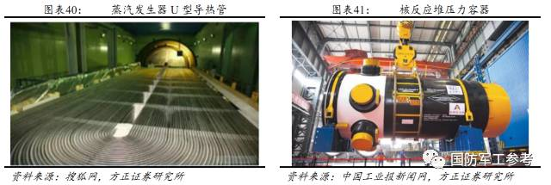
蒸汽发生器用于将核岛一级回路反应堆产生的热量传递到二回路并推动常规岛汽轮机，同时起到一、二级回路的隔离作用，使具有放射性的物质（一级回路冷却水等）不扩散到二级回路和外界。蒸汽发生器尺寸大、重量重、设计要求高、制造复杂（例如蒸汽发生器中的传热管面积占一级回路承压边界面积的80%，是整个一级回路中最薄弱的部分，要求极其严格），能够代表一个企业的核容器基本制造水平。
蒸汽发生器中使用的材料因具有耐高温高压、耐腐蚀、传热系数高、强韧性等特点，常用的材料有锰-镍-钼合金材料和锰-镍-铁合金材料，奥氏体不锈钢，马氏体不锈钢等。在使用数量上，不同的核反应堆设计对蒸汽发生器有不同的需求，例如AP1000需要2台，CPR1000需要3台，而EPR则需要4台。
据中国招标投标协会提供的公开资料，我们认为蒸汽发生器在核电站总成本中占比约为5.5%，预计未来5年年均市场为32亿元。根据各公司官网以及公司公告，我国参与核电站蒸汽发生器制造的企业有东方电气（600875.SH）、上海电气（601727.SH）、哈尔滨电气（1133.HK）。
堆内构件的主要功能是为燃料组件和控制棒组件提供导向、为堆芯提供支撑、为压力容器提供屏蔽等。堆内构件由大约1.5万个零部件组成，其结构复杂，且需要在高温高压高辐射的情况下正常工作，对精度和安全要求极高。
据中国招标投标协会提供的公开资料，我们认为堆内构件在核电站总成本中占比约为2%，预计未来5年年均市场为12亿元。根据各公司官网以及公司公告，参与我国核电站堆内构件制造的企业有上海电气（601727.SH），东方电气（600875.SH）通过收购武汉锅炉集团下属的武汉核设备有限公司，也开始从事堆内构件的生产。
反应堆冷却剂泵可以强迫使冷却剂在一级回路中形成循环，从而把反应堆中产生的热能传送至蒸汽发生器，再把从蒸汽发生器流出的冷却剂送往反应堆再次加热。反应堆冷却剂泵需要承受一级回路不同工况运行模式下的压力、温度，并且要求在断电的情况下能够利用转动惯量迫使一级回路继续循环，使反应堆得到适当的冷却。反应堆冷却剂泵的国产化率相对较低，特别是核一级泵（主泵），许多泵部件需要从美国EMD公司、法国阿海珐公司引进。近年来，随着我国关于主泵的多项国家重大科技专项任务的完成，越来越多的企业也参与到了主泵的生产中。
据中国招标投标协会提供的公开资料，我们认为反应堆冷却剂泵在核电站总成本中占比约为2.5%，预计未来5年年均市场为15亿元。根据各公司官网以及公司公告，参与我国核电站反应堆冷却剂泵制造的企业有上海电气（601727.SH）与德国KSB公司的合资公司凯士比核电泵阀有限公司、东方电气（600875.SH）与阿海珐设立的合资公司东方阿海珐核泵有限责任公司、应流股份（603308.SH）、台海核电（002366.SZ）、中国一重（601106.SH）、哈尔滨电气（1133.HK）、应流股份（002366.SZ），沈阳鼓风机集团通过与中科院金属所合作，也开始研制生产主泵材料。
核级阀门用于在必要的时候切断一级回路内冷却剂的循环。阀门的种类众多，例如闸阀、截止阀、止回阀、球阀、蝶阀、弹簧式安全阀、调节阀、节流阀、隔膜阀等。核级阀门的国产化率较低，特别是核一级阀门，主要由美国洛克威尔国际公司、德国KSB等公司提供。
据中国招标投标协会提供的公开资料，我们认为核级阀门在核电站总成本中占比约为4%，预计未来5年年均市场为24亿元。根据各公司官网以及公司公告，参与我国核电站核级阀门制造的企业有上海电气（601727.SH）与德国KSB公司的合资公司凯士比核电泵阀有限公司、应流股份（603308.SH）、江苏神通（002438.SZ）、中核科技（000777.SZ）、纽威股份（603699.SH）。
主管道用于一级回路上压力容器、泵、稳压器、蒸汽发生器等部件的连接。据百度学术以及中国招标投标协会提供的公开资料，我们认为主管道在核电站总成本中占比约为1%，预计未来5年年均市场为6亿元。根据各公司官网以及公司公告，参与我国核电站主管道制造的企业有台海核电（002366.SZ）、中国重工（601989.SH）旗下的渤船重工、中国一重（601106.SH）、二重、吉林中意、三洲核能。
4.2.2 常规岛设备

常规岛是利用一级回路中蒸汽发生器产生的蒸汽推动汽轮机，从而带动发动机发电，主要有汽轮机，发电机和汽水分离-再热器等部分组成。其中汽轮机和发电机与百万千瓦火电机组中的汽轮机和发电机类似，但由于核电汽轮机转速较低，汽轮机叶片和发动机转子大小和重量要大于火电机组，从而使得核电汽轮机和发电机造价高于火电机组。
国内常规岛设备的主要生产商有东方电气（600875.SH）、上海电气（601727.SH）、哈尔滨电气（1133.HK）、中国一重（601106.SH）和二重。
常规岛在核电站总成本中占比约为12.5%，预计未来5年年均市场为74亿元，市场规模大。然而，未来我国能源结构将呈现出火电减少、核电增加，以核电逐步代替火电的趋势。由于大多数核电常规岛设备生产商也是火电设备生产商，因此能源结构的这种变化给这些生产商带来的主要是产量的转移（从火电设备转移到核电常规岛设备），所带来的产量增加有限。
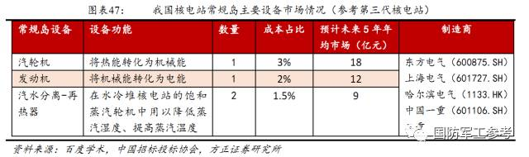
4.2.3 辅助设备

核电站辅助设备它包括核辐射检测、数字化控制系统、HVAC系统（供热通风与空气调节系统）、紧急电源、消防系统、排水系统、通信系统、数据模拟系统等。由于核岛、常规岛设备供应主要集中在少数大型国企手中，辅助系统设备也就成了民营企业重点竞争的领域。参与辅助系统设备生产的公司主要有：哈空调、南风股份、盾安环境、盈锋环境、上海自动化仪表、北京广利核、奥特迅、利康电源、四川华都、中科英华、无锡华尔泰、江苏海狮泵业、山东北辰机电等等。
辅助系统在核电站总成本中占比约为11%，预计未来5年年均市场为65亿元，市场规模较大。然而，辅助系统设备种类繁多，细分领域市场较小。同时，辅助系统中少部分设备安全等级为核3级，大多数设备为核4级（非核级），准入门槛较低，潜在竞争对手多。而且辅助系统中的设备大多具有较强的通用性（如厂房中央空调系统等），圈外同类型企业介入阻力较小。因此，核电的发展对辅助系统相关企业带来的收益存在较大的不确定性，未来十年辅助系统行业格局可能产生较大的变化。
4.3 土建工程与设备安装：中国核建一家独大，中广核工程迎头赶上
核电站的土建工程与设备安装包括前期准备工程、土建工程（核岛、常规岛厂房建设等）、设备安装（核岛设备、常规岛设备、辅助设备安装等）、建设工程管理与工程服务。其中有关核岛的土建与安装由于工程量大、技术难度大、准入门槛高，利润相对较高。参考三门一期工程（第三代核电站）以及红沿河一期工程（二代半核电站）成本占比，土建工程与设备安装成本占总成本的33%，预计未来5年年均市场为195亿元。
我国的核电站土建工程与设备安装呈现出“一超多强”的格局。中国核工业建设集团公司下属的中国核建（601611.SH，于2016年6月上市，总资产603亿元）整合了集团内部优质的核工业建设资源，是我国核电站土建安装当之无愧的霸主。中国核建承担了我国全部在役核电站的核岛建设，目前正在承担包括辽宁红沿河核电站、广东台山核电站、福建福清核电站、浙江三门核电站等在内的共计12个核电站中28台机组的核岛及部分常规岛工程建设。中国核建拥有AP1000和EPR型第三代核电站的建设能力，同时公司还拥有第四代核电站中高温气冷堆核电站的建设能力。全球首个高温气冷堆示范性核电站——山东荣成石岛湾核电站的土建工程与设备安装，就是由中国核建负责。同时，公司还承建了位于巴基斯坦的恰希玛核电站（一期、二期工程已建成，三期、四期工程正在建设当中）。
在我国核电站土建工程与设备安装的第二梯队中，中广核工程有限公司这一新生力量表现出众，且发展势头良好。自2004年中广核工程有限公司成立以来，公司已完成12台核电机组常规岛的建设。目前公司参与了11台百万千瓦级以上核电机组的工程建设任务，总装机容量1343万千瓦。同时，公司拥有民用核安全1/2/3级设备设计许可证、对外承包工程资质证书等多项许可证书，资质齐全。2015年3月，阳江核电站5、6号机组核岛安装工程正式开工，由中广核工程有限公司与中国能建广东火电工程总公司联合建设，由此打破了国内核岛安装工程建设领域中国核建一家独占的局面。
第二梯队中还有广东火电工程总公司、浙江省火电建设公司、中国建筑第二工程局有限公司等多家企业在核电站常规岛、辅助设备市场中角逐。然而，常规岛与辅助设备的土建与安装准入门槛相对较低，且与火电站相应工程相似度较高，众多火电站建设公司纷纷参与其中，导致行业竞争激烈，存在利润摊薄风险。
4.4 核电站运营：三大运营商角逐市场
我国的核电站三大运营商分别为中核工业集团旗下的中国核能电力股份有限公司（中国核电，601985.SH）、中广核集团旗下的中国广核电力股份有限公司（中广核电力，1816.HK）以及国家电力投资集团公司（国家电投，由原中国电力投资集团公司与国家核电技术公司重组组建）。
中国核能电力股份有限公司（中国核电）是三大运营商中成立最早的公司，我国大陆第一座核电站秦山核电站就是由中国核电负责运营管理。装有全球首台AP1000核反应堆的三门核电站一期工程就是由公司负责运营。2016年8月，三门核电站1号机组冷试结果通过专家评审，并网运行指日可待。同时，我国自主研制的第三代核反应堆“华龙一号”示范首堆也由中国核电负责运营，目前电站建设进度良好。
中国广核电力股份有限公司（中广核电力）成立于2014年3月，是中广核集团下负责电站运营管理的公司，现已在港股上市。中广核电力负责包括广东大亚湾、广东岭澳、广东岭东核电站等核电机组的运营管理，并直接或间接持有其控股权。
国家电力投资集团公司（国家电投）成立于2015年6月。国家电投是一家综合性电力运营公司，以火电、水电运营为主（分布装机约6827万千瓦、2094万千瓦），同时还运营核电、风电、太阳能发电。在核电运营领域，国家电投拥有辽宁红沿河、山东海阳、山东荣成等多座在运或在建核电站，是实施三代核电CAP1400的主体、载体和平台。由于国家电投是一个综合性电力运营公司，其核电占比小（约3.1%），核电运营总量也远小于中广核电力与中国核电。
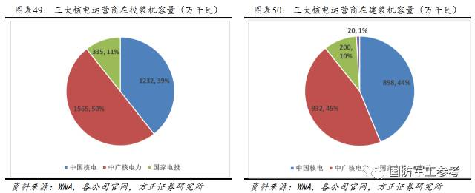
4.5 核燃料：高消耗品，发电量决定其市场规模
4.5.1 铀燃料：中核工业集团一家独大

当今核电站使用的核燃料主要有铀235，且纯度需达到3%（而铀235在天然铀中的含量仅为0.71%），因此铀矿的勘探、开采和铀235的提炼浓缩是核燃料的重点。同时，核电站的核燃料包壳、芯体需要用到核级锆。
铀矿的勘探。目前主流的铀矿勘探的方法是“天-空-地-深”四位一体组成的动态联测联探，即通过航天遥感、航空物探来确定放射源的辐射量大小和大概位置，然后通过地面探测、深井探测确定铀矿的具体位置、深度、储量、铀矿类型等。
我国铀矿的勘探工作主要由中国核工业地质局（隶属于中核工业集团）负责，旗下的核工业航测遥感中心可以完成对铀资源的勘察、遥感测绘，核工业216等大队以及核工业290等研究所可以完成对铀矿的地面探测和深井探测。目前，我国完成了近1/2国土面积的航空放射性调查，累计探明350多个铀矿床，特别是2012年在内蒙古发现的特大铀矿，铀储量达到6万吨，可以供应6个100万千瓦的核电站同时使用60年。
铀矿的开采。随着全球核电产业的复苏，2014年全球铀产量为5.62万吨，而需求量达到了6.5万吨，预计2020年需求将达到7.7万吨，2025年达到9万吨，2030年达到11万吨。铀资源需求的增加必将促进铀矿开采业务的发展。国际上有7家从事铀矿开采业务的大型跨国公司，如法国的AREVA（阿海珐），加拿大的Cameco, 俄罗斯的APM3等，它们控制着全球50%的铀矿资源以及80%的铀产量。
我国的铀矿资源由政府严格把控，使得中核工业集团长期以来处于垄断地位。考虑到铀矿在我国属于战略性矿产，短期内开放的可能性不大，长期有可能采取“适度竞争、有序放开”，但并不会使国内铀矿开采格局产生较大改变。
从铀矿的分布来说，我国的铀资源并不丰富，仅占全球1.3%。因此，我国大量的铀资源需要进口，将来随着我国核电事业的发展，铀资源缺口会呈上升趋势。中核国际（2302.HK，隶属于中核工业集团）和中广核矿业（1164.HK，隶属于中广核集团）是国内2家从事国际铀资源开采、贸易的公司，都在海外拥有大量的铀矿资源，其中中广核控铀资源总量已达34万吨，可满足30台百万千瓦级核电机组30多年的换料需求。
从长期看，2020年之后，随着全球铀资源储备、低成本铀矿资源的减少，以及全球核电的复苏，特别是我国核电的高速发展，我国的铀资源缺口将逐步打开、铀价持续上升，市场形势利好于我国铀矿开采企业。然而短期内，受全球（包括我国在内）经济放缓，核电站建设周期长（使得核燃料需求增长滞后于核电站建设增长）等因素的影响，铀矿开采行业不会发生较大改变。
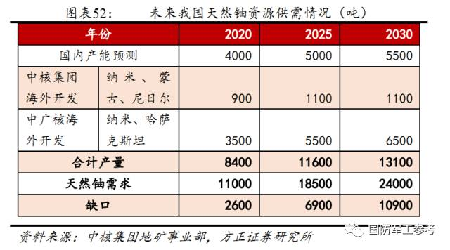
铀提炼浓缩。铀235在天然铀中的含量仅为0.71%，而核电站核燃料的纯度为3%，核武器以及核动力舰艇上核燃料的纯度为90%以上，这就需要对天然铀进行浓缩。由于国际间天然铀的交易一般不会受到限制，因此对铀浓缩技术的限制成了防止核武器扩散的主要手段。铀浓缩的常用方法有气体离心法、气体动力学分离法等，其关键步骤在于利用离心机从铀-238中分离铀-235同位素，因此，离心分离机制造技术被各国列为核心机密。
中核工业集团旗下的中国核燃料有限公司及其下属的公司和研究所是我国最主要的核电站核燃料供应商，能够满足我国大部分的核电站核燃料需求。中国核燃料有限公司下属的中核兰州铀浓缩有限公司还曾先后为中国第一颗原子弹、第一枚氢弹、第一艘核潜艇提供核燃料。
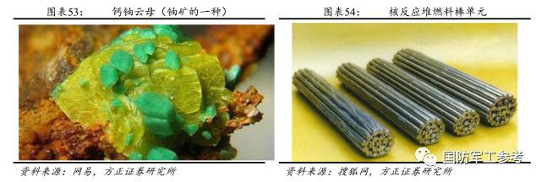
综合考虑，中核工业集团凭借着其完整的铀资源产业链，在我国核燃料中的铀资源市场处于绝对龙头地位。

4.5.2 锆：核燃料的安全服

核燃料不能直接放入堆芯内，而是需要制作成圆柱形燃料块并放入棒状的包套管内，然后将其安装在核燃料元件上，才能放入堆芯参与反应。而锆合金是这些核燃料包管的重要材料。因此，锆虽然不是核燃料，但其作为核燃料的第一层防护服，与铀燃料一样属于高消耗品。
海绵锆（即锆金属单质，自然界没有单质锆，通过电解形成的单质锆成海绵态，因此也称为海绵锆）具有耐高温（熔点1852℃、沸点4377℃）、抗腐蚀的特性，并具有超高的硬度与强度，其中核级锆是核岛内部构件的理想材料。因此，核级锆在核岛中的非/低消耗品（格架、端塞、压力管道、水流分离管、燃料槽箱等）和高消耗品（燃料棒包套管）部件中得到广泛应用。由于燃料棒包套管中的锆在反应堆内长期持续受到大量中子照射，其延展性降低、强度升高，综合力学性能变差，需要每12-18个月左右进行更换。
根据上表中的数据，平均每11.6万千瓦的装机容量每年就需要使用约1吨的核级锆。若按照我们的假设，2020年我国在役核电站装机容量达到5000万千瓦，届时仅在役核电站核级锆用量预计将达到431吨/年。
国外对锆合金的研究从20世纪50年代就开始了，其中锆-4（Zr-4）合金作为压水堆燃料棒包套管材在堆内的使用性能令人满意，在大量第二代核反应堆中得到应用。然而随着现代核工业对提高燃料燃耗、反应堆热效率、安全可靠性和降低燃料循环成本提出了进一步要求，各国陆续研制出了耐腐蚀性能、吸氢性能、力学性能及辐照尺寸稳定性更为优良的锆合金，例如：美国的Zirlo合金、法国的M5合金、日本的NDA合金、俄罗斯的E635合金、韩国的HANA合金等。
我国从事核级锆研制生产的主要有国家核电技术公司旗下的国核科学技术研究院、国核宝钛锆业股份公司（简称国核锆业，由国家核电技术公司和宝钛集团有限公司共同出资组建，由国家核电技术公司管理），以及东方锆业（002167.SZ，中核工业集团为公司第一大股东）。
国核锆业被指定为引进美国西屋公司AP1000全套核级锆材技术的唯一指定用户，并被国家发改委任命承担AP1000依托项目自主化任务。2014年底，公司AP1000核级锆材产品鉴定通过，并于2016年6月开始为AP1000自主化依托项目海阳核电1、2号机组生产Zirlo和Zr-4核级锆合金产品，预计2017年2月交付电站。
东方锆业是专业从事锆系列制品研发生产的公司，其产品有二氧化锆、氯氧化锆、复合氧化锆、氧化锆陶瓷结构件、硅酸锆、电熔氧化锆及海绵锆。公司是国内目前唯一拥有核级海绵锆自主知识产权的企业，并且年产150吨核级海绵锆的生产线已于2016年6月完成合格鉴定。
4.6 核废料处理
核电站运营过程中会产生拥有放射性且放射性持续时间长的核废料，因此若处理不当，将对人类和生态环境造成巨大的影响。核电站产生的核废料主要可以分为高放射性核废料和中低放射性核废料。高放射性核废料主要包括了反应过后的核燃料（即乏燃料）及其处理物；中低放射性核废料主要包括核电站运行时被辐射污染的水化系统、交换树脂、废水废液，以及检测设备、工作服、手套等。
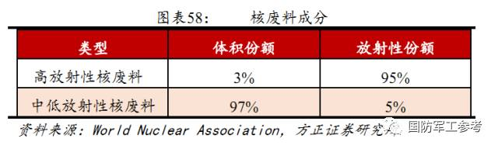
放射性核废料处理的基本原理有以下3点：对放射性废气和低放射性废料采用稀释并扩散到环境中的方式处理；对高放射性废料采用浓缩并隔离的方式处理；对短寿命的放射性废料采用滞留并使其衰变的方式处理。

4.6.1 乏燃料处理：循环处理好处多，但目前处理能力不足

目前最常用的轻水堆核燃料是由铀元素的同位素组成，其中主要包括约3%的铀-235以及约97%的铀-238。经过裂变反应后，多数的铀-235在反应中被消耗，生产钚、次锕系元素和其他裂变产物，同时仍有少部分铀-235未参与反应（含量少于1%），这些在核反应堆中受过辐照且不能继续使用的核燃料被称之为乏燃料。乏燃料是高放射性核废料中最受关注的部分。
乏燃料由于含有大量放射性元素（铀、钚等），其衰变过程中会释放大量的热量，同时放出的射线，从而引起周围物质发生激发和电离，并对环境造成辐射污染、对生物造成辐射损伤。而水由于其较高的比热容以及对β射线（核裂变时放出的一种高速运动的电子流）、γ射线（核裂变时放出的一种电磁波）较强的吸收能力，是一种理想的乏燃料临时储存介质。由于乏燃料在离堆后其活化产物、裂变产物、超铀元素的放射性活度将分别降至原来的1/30、1/300、1/400，热功率降至原来的1/500，因此在国际上一般将乏燃料在水池中存放5年以上，待其温度和放射性下降到可操作范围内，再进行后续的处理。
对于乏燃料的后续处理方式有3种：Direct disposal（直接处置）、Reprocessing（循环处理）以及送往其他国家进行处理。直接处置是指将乏燃料从水池中取出，经固化处理后，直接进行深埋（埋在地下或投入海底）。循环处理是指将乏燃料从水池中取出后，把其中可循环利用的铀、钚等元素提取出来，再对剩下的裂变产物进行固化处理并深埋。目前，许多欧洲国家（如法国、英国、俄罗斯等）以及日本、中国都采用的是循环处理法。将乏燃料中的钚以及未使用的铀-235进行回收再利用有以下3大优势：1）可以使核燃料的利用率提升25%-30%，从而减少对铀资源的需求；2）使得乏燃料的体积大大减少，从而减少后续运输、处理费用；3）使得高放射性核废料的反射性大大降低，同时其放射性衰减速率远大于使用直接处置法的高放射性核废料。
随着将来第四代核反应堆中的快中子增殖堆技术的成熟，现在大量无法使用的铀-238有望在快中子增殖堆中吸收一个中子之后变为核燃料钚-239（第四代核反应堆有望在2030年前后建成投产）。这也使得从现在开始通过循环处理回收乏燃料中的铀资源显得十分重要。
世界核能协会2016年9月的统计显示，目前全球累计生产了29万吨的乏燃料，其中9万吨经过了循环处理。目前全球乏燃料循环处理能力大约为每年4500吨，然而预计至2030年前，全球年均将产生乏燃料约2万吨，乏燃料循环处理能力严重不足。
法国和英国在乏燃料循环处理领域走在国际前列。法国阿海珐旗下的La Hague循环处理基地于1976年投入运营，年处理能力为1700吨，是目前世界上最大的商用乏燃料循环处理基地，负责处理来自法国、德国、日本、比利时、瑞士、西班牙、意大利、荷兰等国家的乏燃料。英国Nuclear Decommissioning Authority旗下有两个主要的后处理场，一个是Sellafield Magnox后处理场，年处理能力1500吨；另一个是Sellafield THORP (Thermal Oxide Reprocessing Plant)后处理场，年处理能力600吨，主要是对乏燃料进行热氧后处理。
2013年4月25日，在中国国家主席习近平和法国总统奥朗德的见证下，中核工业集团与阿海珐集团签署了《中法合作建设大型商业后处理-再循环工厂项目的合作意向书》，计划在我国建设一座具备3000吨储存能力、800吨/年处理能力的乏燃料循环处理厂。据中国核网报道，该项目由中法合作建设，并参照法国La Hague基地，由中核工业集团负责建设，法国阿海珐承担总体技术责任，由国家专项基金投资，总投资超千亿元，占地3平方公里。2015年，中核工业集团宣布该乏燃料循环处理厂将于2020年开工，2030年左右建成。截至2016年8月，该乏燃料循环处理厂选址工作相关进展尚未公开。

4.6.2 高放射性核废料处理

即使是采用循环处理法回收乏燃料中的部分高放射性元素之后，剩余废料仍含有较多长寿命的α辐射体，放射性与放热性较强，需要对其进行进一步的处理。与中低放射性核废料处置相比，高放射性核废料处置有以下4个特点：1）隔离时间长达1万-10万年（中低放核废料仅为300-500年）；2）处置环境为透水性较差的岩石；3）处置深度为500-1000米（中低放核废料一般不超过100米）；4）处置技术仍处于探索阶段。
根据学术论文《核废料处理方法及管理策略研究》中的介绍，我国高放射性核废料处置研究始于1985年。目前，甘肃北山花岗岩地区已经被列为我国军用高放核废料处置候选厂址，并已于2000年开始了钻探和研究工作。据中华网报道，原国防科工委于2005年召开了处置高放射物质研讨会，并确定在我国建设一座永久性高放射性核废料处置库，设计寿命1万年，能容纳至少100年间我国产生的高放核废料。截至2016年8月，相关选址工作进展尚未公开。

4.6.3 中低放射性核废料处理

中低放射性核废料处理方式相对简单，所有此类废料都要进行固化封装，随后进行地质处理。常用的地质处理方法有：陆地浅埋法、废矿井处置法、深地质处置法、滨海底处置法以及海岛处置法等。
陆地浅埋法是指将核废料放置在地表或地下不超过50米处，并设有防护屏障。这是全球最早被采用的一种处置方法，美国自1944年就开始采用，相关技术现已较为成熟，并被世界各国广泛采用。废矿井处置法是利用废弃矿山原有的采矿巷道以及采空区堆置核废料容器。德国的阿什处置库就是废矿井处置法的典型实例，其在1967-1978年间已经处置了超过4万立方米的中低放核废料。深地质处置法是将中低放核废料埋在300-500米的地下人工岩洞中。这种方法与高放核废料深埋处置法相似，耗资巨大，目前仅有英国、比利时、瑞士、芬兰等少数国家使用较多。滨海底处置法是瑞典根据本国临海地质结构特点发明的一种处置方法，即通过滨海的斜井，将核废料放置到海平面60米之下的结晶岩中。海岛处置法是选择几乎无人居住的荒岛作为核废料处置场所。
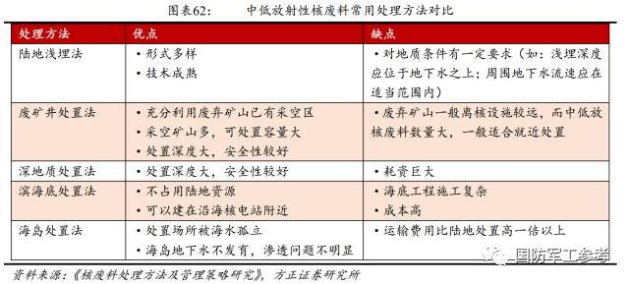
据中国核电信息网介绍，我国目前已完成2个中低放核废料处置场的建设工作：西北处置场与华南处置场（广东北龙处置场）。西南处置场（飞凤山处置场）也已取得建造许可证。中核工业集团下属的中核清原环境技术工程有限责任公司（中核清原）负责这3座处置场的建设工作，同时还拥有西北处置场的运行资质。中广核也参与了华南处置场的建设与运营工作。

4.6.4 核废料的固化、封装与运输

为了将核废料有效的固定，且一定程度上的提高其辐照稳定性、热稳定性、机械稳定性和抗侵蚀能力，人们通常在封装核废料之前对其进行固化处理。根据固化过程中使用的材料不同，可以将其分为玻璃固化、水泥固化、沥青固化等。高放射性废料通常采用玻璃固化，中低放射性废料通常采用水泥固化和沥青固化。英国谢菲尔德大学大学在2015年研发的一种玻璃固化技术可以极大的屏蔽核废料辐射。同时，法国BOUYGUES公司研制的活性粉末混凝土在水泥固化领域处于世界领先地位。
核废料的封装是对核废料固化体外加装一个容器，使其便于运输、储存，同时也可以起到抗震动、抗侵蚀等作用。常用的封装材料有金属（如钛合金）、陶瓷、混凝土、玻璃等。
为了防止核废料运输过程中遭受恐怖袭击、意外事故，核废料运输容器需要能够耐高温、高压、冲击、腐蚀，同时核废料的运输路线要避开人口密集区，运输过程需要全程的监控。美国采用特种容器运输核废料已有50多年，运送超过3000次，总距离超过170万英里，期间共发生8起事故（高速公路车祸、水上运输意外以及装卸过程意外），但没有一次事故导致了容器破裂或核废料泄露。由于核废料运输容器要求十分严格，我国商用核废料运输容器仍需进口。
应流股份（603308.SH）除了生产主泵泵壳以及阀门之外，还生产中子吸收材料，可用于乏燃料的运输以及存储容器。安泰核原新材料科技有限公司由台海核电（002366.SZ）以及安泰科技（000969.SZ）合资设立，分别持有36%、34%股权。据凤凰网报道，安泰核原新材料公司已具备年产300吨中子吸收材料的能力，可用于核废料的运输及存储。中核清原从事废放射源治理、放射性物质运输、放射性物质包装容器研发等与核废料处理相关的一整套业务。通裕重工（300185.SZ）控股子公司东方机电是国内核废料智能化处理用遥控吊车和移动厂房唯一的提供商。华贸物流（603128.SH）下属全资子公司中特物流也从事核废料运输相关业务。
5
重点关注的细分领域和上市公司
虽然核电板块短期内受到用电需求疲软、核电利用小时数呈下降趋势、电力结构调整缓慢等因素的制约，但是在能源结构调整和国家政策的双重护航下，我们仍然看好核电版块中长期的发展。
我们根据以下3条逻辑寻找具有投资价值的细分领域以及优质标的：1）核电建设周期规律（核电设备先于核电建设先于核电运营）；2）细分领域供需关系（市场需求、市场规模以及细分领域内竞争关系）；3）上市公司核电相关业务占比。
5.1 核岛设备制造
核岛是核电站中最主要的部分，其建造难度大、安全要求高、结构复杂，因此建造成本高昂。第三代核电站对核岛安全提出了更高的要求，以至于核岛的成本在核电站建设总成本中占比显著增加，达到了约32%。预计2016-2020年间，我国核岛设备年均市场可以达到189亿元。
核岛设备中的压力容器和蒸汽发生器成本占比最高（共占比约12.5%），然而大多相关上市公司的业务领域广泛，体量大，核电产品占比较小（如上海电气和中国一重核电产品占比小于15%），核电发展对其业绩增厚有限。
核岛设备中阀门和泵的成本占比较高（共占比约6.5%），相关上市公司中，应流股份有望极大地受益于阀门和泵需求的增长。应流股份以核能和航空装备为核心产品，其泵及阀门产品营收占其总营收的66%。且公司自主研发国产化首台核电站核一级主泵泵壳已于2016年3月交付使用，具有先发优势及核心竞争力。同时，公司积极向核电设备全领域延伸，如压力容器、中子吸收材料等。
核岛设备领域中，台海核电凭借着其主管道产品的优势以及业务的外延，有望迎来快速发展。台海核电主管道产品技术成熟，市场占比高，且具有AP1000、华龙一号等第三代主管道制造能力。2016年上半年，公司积极拓展核废处理、乏燃料贮存运输设备市场，同时加大了对主泵泵壳的研制力度，并已获得CAP1000主泵泵壳及配套叶轮订单。
由于核岛设备的招标先行与核电站土建1-2年，核岛设备的放量也将先于核电其他领域。随着核电重启预期愈发强烈，核岛设备相关企业将成为第一批获益对象。
5.2 核废料处理
随着核废料的积累，核废料处理市场在日益增大的同时也愈发明显，许多企业近年来纷纷涉足其中。然而乏燃料循环处理、高放核废料以及中低放核废料处理场大多为非上市国有企业所有，特别是乏燃料循环处理等核心环节上市公司参与难度较大。因此，上市公司在核废料处理领域的机会集中在核废料储存与运输以及相关设备方面。
应流股份利用其铸造件方面技术优势以及核级产品生产经验，进军核废料处理领域，其生产的中子吸收材料，可用于乏燃料的运输以及存储。
通裕重工在2015年6月收购了东方机电70%股权。东方机电是国内核废料智能化处理用遥控吊车和移动厂房唯一的提供商，长期以来为中核集团、中广核集团提供核废料处理遥控吊车。公司同时与中核集团核一院、核二院在液态核废料处理设备含硼废液高效固化生产线和固态核废料处理设备超级压缩生产线展开合作，进军核废料固化和压缩领域。
台海核电具有丰富的核电材料和设备制备经验，冶炼和锻造技术国内领先，这为其在核废料处理领域打下了良好的基础。台海核电已与安泰科技共同设立安泰核原新材料科技有限公司，生产乏燃料贮存运输所使用的中子吸收材料、隔板、及相关设备的发展平台，其中子吸收材料产能达到300吨/年，且具有独立知识产权、取得4项专利。同时，台海核电已与上海728院就制造处理核电站废弃物主设备项目达成合作意向，有望在该领域实现国产垄断。台海核电母公司台海集团下属的台海核原量产的中子吸收材料为我国中子吸收材料首次实现量产，能满足AP、CAP三代核电中子吸收材料的制造技术要求。
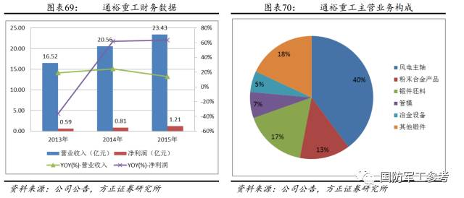
5.3 核电运营
2015年，我国一次能源消费中核能仅占1.3%，远低于世界平均水平4.4%。随着我国能源结构改革的深化，核能上升空间巨大。中国核电在我国核电运营领域基本与中广核电力平分秋色，并在A股核电运营版块处于绝对领先地位，公司将极大地受益于我国核电的发展。虽然近3年我国电力滞销问题日益凸显，核电的平均利用小时数也在逐年缓慢下降，但是从国家能源局在2016年8月下发的《核电保障性消纳管理办法（征求意见稿）》可以看出，我国大力支持核电发展的政策仍未改变。因此，在能源结构调整和国家政策的双重护航下，我们看好中国核电中长期的发展。

这么一想就有脉络了
三大电气集团 $东方电气(SH600875)$ $哈尔滨电气(01133)$ 上海电气(SH601727)
两大重型机械 $*ST一重(SH601106)$ 二重
再加上杭锅之类的，菜就这些
上海那块财大气粗想自己玩不管他。
二重和东电就挨着的，可惜二重当时亏的太狠，东电又不像上电那么能玩钱，自己也才是喝个粥，再接这么大个包袱有点犹豫了，被国机集团截了胡。
论起来，东电还是哈电的儿子（五十年代末和毛子闹翻了，东三省一溜的坦克压境，另外建国后南北发展不平衡，就搞了三线工程，东电很多人员设备都是当时哈电过来的），而一重和哈电挨得也近。现在三家和一起倒也说得过去。一重都*ST了，也没什么念想，但问题就是东电哈电虽然都不景气，但现在发展的最大的是东电，而让东电并哈电面子上又有点过不去，所以去年搞那么一出换帅。

2017-06-30 18:00

目前，中国大陆在用核电机组36台，在建机组20台，总装机容量约5693.5万千瓦。《2017年能源工作指导意见的通知》，对沿海核电的发展做出明确指示，并首次明确提出年度审批开工和建设完工目标。新核电厂的审批工作将于2017年重启是大概率事件（2017年7月3在上海举行的第25届国际核工程大会间隙，国家电力投资集团公司（下称国电投）董事长王炳华接受包括界面新闻记者在内的采访时称，中国新建核电项目的审批有望于年内重新启动。），2017年计划开工8台机组，推进新的8台机组的项目前期工作。根据我国《能源发展战略行动计划(2014-2020年)》，到2020年我国在运和在建核电装机容量将达到8800万千瓦，预计至2020年将招标30台以上机组，如果按照每台机组150亿元计算，则总体市场空间近5000亿元。
算账算账，还剩下三年，一台100万千瓦，3000万千瓦，一年至少10台，一台150亿，一年1500亿，设备占一半，核岛+常规岛核心设备又占一半。一年400亿。
分吧$东方电气(SH600875)$ $上海电气(SH601727)$ $哈尔滨电气(01133)$ 
2017-07-05 10:51

CAP1400 排座次分果果，壳子，蒸汽发生器，控制棒，常规岛两机 基本被 中国一重，$上海电气(SH601727)$ $东方电气(SH600875)$ 分了，大头看来没 $哈尔滨电气(01133)$ 什么份
当年堂堂老大哥，现在才在“等150余家国有企业及民营企业”里，早点弱弱联合吧，还能卖个好价
2017-07-10 13:55

但这有个问题，华龙系列和AP/CAP系列同属三代核电
华龙一号一台百万千瓦机组造价约150亿。1.5万/千瓦。
AP1000单位成本3600美元/千瓦折合2万/千瓦，国产化成CAP1400后可以降到每千瓦1.6万元人民币。CAP1700更低。
以后又得打价格战？
2017-07-11 13:55

在政党政治、利益集团、监管机制、核武开发这些不同层面因素的作用下，持不同政治主张的政策联盟的力量强弱对比和相互博弈，造成了各国核政策[想一下]
​http://www.thepaper.cn/newsDetail_forward_1729659
=======================================

日本为何难以放弃核电
刘伟伟/上海政法学院国际事务与公共管理学院讲师 张博宇/英国伯明翰大学硕士生
2017-07-11 11:24 来源：澎湃新闻
字号
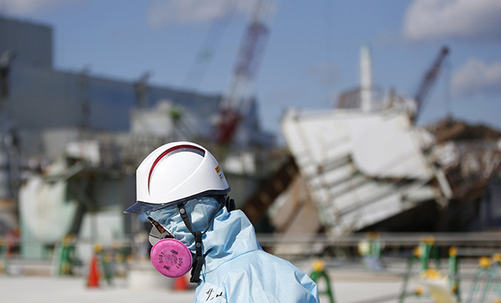
2016年2月10日，身穿防护服的东京电力公司员工在被海啸毁坏的福岛核电站一号反应堆外工作。视觉中国 资料
日本是唯一遭受过核弹袭击的国家，又对核能极其依赖。在日本海岸线分布着54个核反应堆，日本的核电规模位居世界第三（仅次于美国、法国），支撑起这个世界第三大经济体三分之一的电力供应。
2011年3月11日，日本东北部海域发生9级地震并引发海啸，受地震影响，福岛第一核电站的外部电力供应中断，造成电站冷却系统失效，最终引发氢气爆炸和核泄漏。这次核泄漏成为仅次于1986年前苏联切尔诺贝利核电站爆炸事件的核事故。事故发生后，日本采取了一系列应对措施，放弃核电也被作为选项之一。2011年5月5日，日本最后一座正在运营的核电站——北海道泊核电站停止发电。7月13日，时任首相菅直人提出“建立无核电社会”的目标。后任首相野田佳彦领导制定了日本新能源及环境战略，明确到2030年日本对核电的依赖度为零。
然而，2012年12月就任至今的首相安倍晋三于2013年1月31日表示，政府需要“一些时间”讨论兴建核电站的问题。2013年3月24日，安倍前往福岛视察，又强调了核电站的必要性，即“若无低廉且稳定的电力供应，重建也将非常困难”。2014年4月出台的新的《能源基本计划》，将核能定位为“重要的基荷电源”，提出在保证安全的条件下，重新启动核电站。日本的核电终结出现逆转。
本文基于政策终结理论，从政党政治、利益集团、监管机制和核能开发四个角度，分析日本核电政策翻转的原因。
一、政策终结的影响因素
政策终结的影响因素包括两大类：推动因素和阻碍因素。
在推动因素方面，财政激励、政府效率、政治意识形态三条标准通常被用来判断政策是否需要终结。政治意识形态被认为影响更大，成为项目终结和预算削减的基本原因。有学者从五个方面总结了政策终结过程中起推动作用的因素：（1）利益整合，原体制和政策框架内的利益分化时，利益结构便会动摇；（2）触发事件是终结的导火索；（3）舆论的推动力；（4）政策评估是终结过时、无效的政策的依据；（5）政治家的领导能力。
政策终结的倡导者一般包括：（1）反对政策者，认为原政策损害到其所重视的价值或所持的原则，侵害到他们的利益，但分散、不掌握实权的力量很难单方面推动终结；（2）经济者，财政状况迫使他们做出不得已的选择；（3）改革者，认为破旧才能立新；（4）政策评估者，在评估政策后，提供数据、资料，供政策制定者决定政策存废，或另外建构新政策来解决问题。
在阻碍因素方面，有学者梳理了政策终结难以实现的五大障碍：（1）不情愿心理，终结意味着政策制定或执行的失败和既得利益的丧失，导致政策相关人员即制定者、执行者和受益者的抵触和反感；（2）制度的延续性，组织具有寻求生存和扩张的本性，想方设法延续；（3）反终结联盟，从政策实施中获得既得利益的组织共同抵制终结；（4）法律障碍，终结必须按照法定程序，过程复杂、费时费力；（5）高昂的成本，政策的沉淀成本和终结实施的成本使决策者很可能改变初衷。
借鉴政策终结理论，笔者绘制了日本核电政策的政策终结分析框架（见图1）：
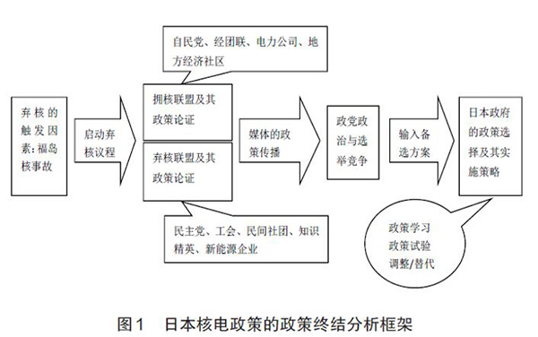
第一，弃核的触发因素：福岛核事故作为切尔诺贝利事件后最高级别的核事故，触发了日本放弃核电的政策议程。
第二，政策联盟及其政策论证：日本国内出现了拥核和弃核的政策联盟，两大阵营都有政界、商界和民间的代表，也都有对各自立场的支持理由或者说政策论证（见表1）。
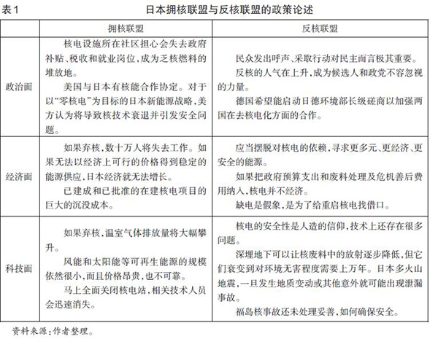
第三，放弃核电的政策类型与实施策略：福岛核事故发生后，日本政府一方面采取各种救援措施试图迅速平息事故，另一方面也在反思和调整能源政策。菅直人首相放出弃核的“气球”，不断发表弃核言论。继任者野田佳彦则修正能源政策，提出在保证安全的情况下重启核电，逐步弃核。由此可见日本政府和执政党在弃核议题和行动上的矛盾性。从实施策略上看，包括舆论试探、修改能源计划的政策改变、关停和重启核电、改组核电监管机构和人员、寻找折中和替代方案，等等。
本文以下从政党政治、利益集团、监管机制和核能开发等四个方面详细展开，讨论日本核电政策反复的原因。
二、核电存废是政党博弈的筹码
竞争性的政党为了争夺选票和执政机会，常常做出大相径庭的决策。日本从自民党“一党独大”到自民党与民主党两党政治初具雏形，前者支持核电、后者反对核电，形成两大对立联盟。（2016年3月，民主党与维新党合并，并更名为民进党。——编注）
自民党自1950年代后半期以来长期控制国会多数席位，由于利益驱使，是主要的拥核政党，是核电终结的反对者。
回顾历史，核电是自民党执政时大力引进和发展的。1954年3月，中曾根康弘等议员向国会提出原子力研发预算案并获通过，核电研发启动。1955年12月，《原子能基本法》出台。1956年，原子能委员会成立。1963年10月，东海村试验反应堆竣工、发电。1967年，原子反应堆核燃料开发事业团成立。1973年、1979年的两次全球石油危机成为加快核能开发的催化剂，日本确立“核能立国”的战略。作为核电的倡导者，自民党与核能产业密不可分，不可能轻易切割。
政策制定过程中，自民党族议员、省厅的担当部局或课及相关业界形成“铁三角”的同盟关系。官僚利用制定政策或行政管理权给业界团体提供照顾或便利，但需要族议员在国会通过法律议案和确保省厅的预算；业界团体为官僚提供再就业高薪职位作为回报，为族议员提供政治献金、筹集选票，却有求于省厅官僚；族议员得到业界团体的支持，对官僚施加影响。这种关系在自民党力推核电时得到了集中体现。（“族议员”大致指具有长期连续当选的经历，精通特定决策领域的政策制定，并具有强大影响力及协调能力的自民党国会议员。——编注）
通商产业省（现名“经济产业省”）官僚力主发展核电。核电产业的巨大收益，又以政治献金等形式“反哺”了挺核电的政客、官僚。在此背景下，日本迅速扩大核电规模。福岛核危机以前的多个案例中，如六所村案例和增殖反应堆，尽管公众、媒体、部分地方政府强烈反对，国家和产业界不仅不改变计划，反而联手发起昂贵的公关运动。国家以“担保人”的角色提供巨额经济援助并平息了地方上的顾虑。
此外，据2011年调查，近五十年来，从通商产业省（经济产业省）“下凡”到关西电力、东北电力、东京电力等各大电力公司的退休官员达68人之多，多担任顾问、董事等职务。例如，经济产业省资源能源厅前长官石田彻2010年8月离任后，2011年1月出任东京电力公司顾问。
2013年2月28日，安倍晋三在众院发表施政方针时表示，“在原子能规制委员会之下，我们将毫不妥协地创建提高安全性的新的安全文化。安全得到确认的核电站将重新运转。”这番表态可视为对民主党政府弃核立场的否定。
目前，在参众两院，自民党处于优势地位。民主党虽然短暂执政，但自民党毕竟叶大根深，拥核政策短期内难以动摇。
另一方面，民主党的弃核主张受累于执政基础不稳。
2009年大选，民主党控制过半数议席，成为众议院第一大党，获得组阁权，打破自民党长久以来一党独大的局面。2010年6月，民主党党首菅直人出任首相。
福岛核危机前，民主党也是核能的倡导者。2010年6月，民主党领导下的日本政府颁布了《新成长战略》、《能源基本计划》和《核电推进行动计划》，提出建立清洁、创新的环境和能源大国的战略设想，进一步加快了核电的开发与利用。然而，仅仅半年不到便戛然而止。
福岛核危机后，饱受指责的菅直人抛出“弃核”政策，希望借助民众的反核呼声，提高内阁支持率。菅直人主张中止2010年6月制定的“能源基本计划”（到2030年核电在电力中的比例达到53%）；降低对化石能源以及核电的依赖，重点研发新能源；施行最高的核能安全标准，将来实现无核电社会。“去核论”招致内阁成员和企业界的强烈反对，难以施行。
2011年8月，菅直人辞去首相职务，继任的民主党人野田佳彦对菅直人的“弃核论”有所调整：（1）主张在确保安全的前提下重启核电；（2）主张核电逐步“归零”，既有的核电站继续使用并阶段性报废，不再增设新的核电站；（3）鼓励核电技术出口。
野田佳彦于2012年11月27日宣布了竞选宣言，强调“通过废止核电再造日本”，同时“向绿色能源革命大胆迈进，创造新的地方产业和地方就业机会”。尽管民主党试图“再生”，但在2012年底举行的众议院大选中，民主党的席次滑落至57席，失去执政地位。
民主党弃核之所以无果而终，关键是根基不牢：第一，民主党试图打造“脱官僚”、“政治主导”政治，遭到官僚反击；第二，在2011年4月的地方选举中，民主党惨败，在41个都道府县议会的选举中，均未获得第一党的位置，自民党却在39个地方议会中成为第一大党；第三，民主党在2010年7月参议院选举中的失败造成了扭曲国会的局面。由于赈灾不力、内部分裂，加上在野党2011年6月2日提出内阁不信任案，民主党要推行重大改革，机会十分渺茫。
三、利益“铁三角”绑架核电政策
日本存在着保护既得利益的政治经济制度，政治家、官僚、财界形成的“铁三角”获得了对政策过程的决定性影响力。电力公司与拥核政党和官僚利益集团联手，工会、知识分子和新能源企业虽有一定的社会影响，但能力有限。
首先，经团联、电力公司和部分地方社区反对弃核。
日本政府的决策受到工商业界特别是企业集团的深刻影响，它们包括：
其一，代表大企业利益的工商业界最高层组织即财界三团体，即经济团体联合会（“经团联”）、日本商工会议所、经济同友会。它们通过政治捐款影响政府。其二，代表特定经济领域利益的中层组织即业界团体，如钢铁联盟、石油联盟、矿业协会、纺织协会、汽车工业会等。它们通过国会委员会及政府省厅等就相关政策发言。其三，代表中小团体利益的工商业界基层组织即中小企业团体，如中小企业团体中央会、环境卫生同行组合联合会、商店街组合联合会。它们多在政府法令下组建，属于政策受益性团体。
自民党倾向于大企业，民主党则将目光瞄准中小企业。自民党和民主党的不同政策倾向在企业的回馈上也有所反映。自民党政府以振兴出口和产业的名义拨给企业大量补助金，出台减免税收等优惠政策。企业向自民党捐出大量政治献金，对民主党则半信半疑。据2009年的一份政治资金收支报告书，企业团体献金为27.54亿日元，个人献金为41.56亿日元。其中，自民党政治资金团体“国民政治协会”收到22.52亿日元，民主党政治资金团体“国民改革协议会”收到1.22亿日元。2010年，“国民改革协议会”只收到631万日元的企业团体献金。而汽车协会、电机工业会、钢铁联盟分别向“国民政治协会”捐款6030万日元、5000万日元、4000万日元。福岛核事故前，仅2007年到2010年，东京电力就向“国民政治协会”捐献了1700多万日元。
经团联是日本规模最大、最具影响力的企业游说团体，号称“经济内阁”。对能源战略调整，经团联不断施加压力。2012年9月18日，经团联会长米仓弘昌召开记者会，对日本政府9月14日将“零核电”目标列入能源环境战略提出批评。经团联称，如果弃核，数十万人将失去工作，可再生能源的规模依然很小，价格昂贵，也不可靠。9月19日，日本政府转变态度，未正式采纳此前一周宣布的重大目标，即在2040年前逐步退出核能发电。经团联赞扬了内阁的决定。
日本政府通过立法确立了总成本定价制度。如果总成本提高，电价就相应调整。随着用电量增加，电力部门可以获得稳定收益。核电站的建设费用巨大，承建商的巨额信贷给银行带来了安全而稳定的收益。围绕核电建设，电力公司、承建商和银行形成了利益共同体。
福岛核事故发生后，其运营商——全球最大的民营电力公司东京电力公司（东电）股价一落千丈，长期债权的信用等级被大幅下调，走到破产重组的边缘。但时任内阁官房长官枝野幸男表示，事故起因是原子能灾害，因此首先要由东京电力公司负起赔偿责任，但“赔偿不足的部分，国家会担保”。
日本经济学家青木昌彦指出，福岛核危机真正的罪魁祸首是盘踞在日本核工业联合体内部的区域垄断电力公司，它们为追求利润最大化损害了公共安全。哈佛大学法学院教授马克·拉姆塞耶（J. Mark Ramseyer）指出，在私有产权下，电力公司的股东享受核反应堆带来的收入，但有限责任使他们能逃脱任何可能的损害责任，责任都落到公共开支上。
2012年5月，日本政府批准了东电十年专项经营计划的修正方案，将东电纳入政府管控。政府向东电提供1万亿日元（125亿美元）的资金，持有东电51%的股份。东电表示，从私营部门筹资很困难，“只能依靠政府提供资金”。因为“核损害赔偿补偿金合约法案”（1200亿日元）和核损害责任基金提供的资助（27980亿日元）不能覆盖全部赔偿，2013年8月21日，东电再次从核损害责任基金获得1762亿日元的资金，这是东电第19次申请资金以支付赔偿。据2016年3月1日《朝日新闻》报道，5年来，东电对事故的损害赔偿已经花了6.2万亿日元，拆除核反应堆、处理核污染废水的费用也要用2万亿日元。
地方行政组织通过“全国知事会”、“全国市长会”、“全国町村长会”、“全国都道府县议会议长会”、“全国市议会议长会”和“全国町村议会议长会”六个团体对中央政府施加影响。部分核电设施所在的地区担心会失去政府补贴、税收收入和就业岗位。这些地区也担忧，核电站关停后，当地会成为乏核燃料堆放地。
2012年9月27日，关西电力公司大饭核电站所在地福井县大饭町议会要求中央政府重新考虑此前提出的实现“零核电”的“新能源环境战略”。福井县共有14座反应堆，为全国之最。此前，其他地方的议会也表达了类似意见。2012年9月15日，经济产业相枝野幸男与青森县知事三村申吾会谈。关于大间核电站等在建核电项目，枝野表示将“不考虑更改经产省已经批准的核电项目”，首次就在建核电站明确表示允许续建。
其次，市民团体、工会、知识界和新能源企业呼吁弃核。
民调显示民众对核电的担心在增加。饱受核辐射伤害的广岛和长崎市民是坚定的弃核者。2012年8月9日，在长崎市“原子弹爆炸遇难者追悼暨和平祈愿仪式”上，市长田上富久称：“希望中央政府出台新能源政策和具体措施，重新构建没有核威胁的社会。”
政府通过主办“协商式民意调查”的方式，让国民广泛讨论新能源和环境战略。2012年8月，约286名与会者在讨论会前后接受了三次询问，就理想的核电比率等做出了回答。有关2030年核电占总发电量比例的调查，在协商前后的三次问卷调查中，就核能政策回答最重视“确保安全”的比例从67%增至76.5%，高于回答最重视“能源稳定供应”和“成本”的比例。零核电方案的支持率也从32.6%升至46.7%。
2012年8月22日，时任首相野田佳彦在官邸与市民团体代表会面。后者要求废弃所有核反应堆，不再重启核电。市民团体质问：“福岛核事故还未处理妥善，如何确保安全？”2013年3月21日，“去核电化”市民团体召开记者会，拒绝撤走自2011年9月开始在经济产业省大院内搭设的帐篷，表示“绝对守护到底”。
“日本劳动组合总联合会”（简称“联合”）占日本工会会员总数的61.6%。“联合”2012年7月29日在横滨召开会议，提出以谋求实现“零核电”及要求政府创造安定就业环境为核心的活动方针。
部分知识阶层成为弃核的积极推动者。2012年8月22日，诺贝尔文学奖得主大江健三郎、日本律师联合会前会长宇都宫健儿、音乐家坂本龙一等宣布成立“制定去核电法全国网络”，以推动制定“去核电基本法”，在2026年度前尽快关闭全部核电站。
投资新能源的企业对政府在弃核问题上的暧昧态度表示不解。软银公司社长孙正义2012年7月1日表示：“如果仅限于夏季用电高峰时重启也不是不能理解，但是今后持续运行就完全无法理解。”孙正义表示，政府和电力公司“应从长远的眼光作出判断”，加快从核能向自然能源转换。不过，日本目前施行的FIT（可再生能源固定电价制度）政策中，并没有针对可再生能源优先并网的强制政策，电网公司可以以容量不足等理由拒绝购买或接入可再生能源。
弃核的支持者表示，政府公布的数据存在问题，核电并不经济，核安全是人造信仰，技术上还存在很多问题。工商业界则屡屡以“电荒”为由反复要求重启核电。其实，电荒最严重的2011年夏天，东京、大阪等可能特别缺电的地方，反而出现电力过剩。2012年4月日本总发电量达到了2011年同期的102.7%。其中，水电设备使用率是2011年同期的128%，火力是144.6%，核能是4%。也就是说，去掉核电，日本也能承受。
政府和电力公司反复说，绝不会发生核事故。但实际上，日本发生过多次核泄漏事故，如铀浓缩离心分离机的高故障率致使鸟取县人形岭工厂至今关闭，东海核废料再处理工厂爆炸引发火灾和核泄漏事故（1997年3月）、敦贺二号机组热交换器冷却水泄漏事故（1999年7月）等。
最致命的是核废料处理，现有的科技条件无法完全解决。日本每天产生的核废料约14吨，一年可装满2.2万个密封罐。目前的做法是埋到地下永久储存，放射能逐步降低，但衰变到对环境无害需要上万年。日本多火山地震，一旦发生地质变动或有其他意外就可能出现泄漏，再深的地下也无法保证安全。
四、监管体系的依附性及其改革
由于核能的敏感性，核安全历来受到政府和民众的高度重视，对核安全的监管也是规范严格的。
在法律方面，日本涉及核安全监管的法律主要有《原子能基本法》、《核原料物质、核燃料物质与核反应堆管制法》、《电气工业法》、《国家应急准备基本法》、《核应急专门法》、《工业安全卫生法》、《环境影响评价法》、《核损害赔偿法》等。
在核安全监管机构方面，原子能委员会（JAEC）和原子能安全委员会（NSC）是内阁办公室下的两个独立机构，委员会成员经国会同意后由首相任命。
1956年1月1日，原子能委员会基于1955年12月19日通过的《原子能基本法》成立。委员会规划、审议和决定有关促进核能研发和利用的基本政策和战略，调整有关行政组织的活动、编制其预算，提供有关核原料、核燃料和反应堆的法规意见、建议。原子能委员会的核安全咨询委员会成立于2006年12月19日，在核能研发、核聚变、核安全、核政策等方面给予咨询意见。原子能安全委员会基于独立的立场，对于核电站进行监督和审查，确保对新出现的核安全问题作出适当回应。
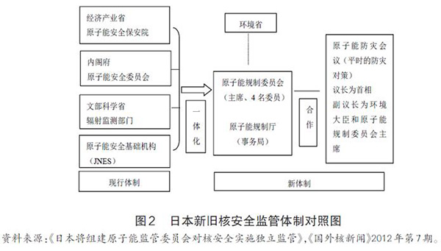
2001年6月，经济产业省下设立原子能安全保安院（NISA），专门负责核安全及管理，整合并加强了原先科学技术局和国家资源和能源局的核安全监管职责以及经济产业省指导的产业安全监管职责。另外专门成立了两个机构——原子能发电技术机构、发电设备技术检查协会，为原子能安全保安院提供技术支持。
日本核能监管体系看似严密，核电领域却事故频发，福岛核事故暴露了巨大的监管漏洞：
第一，监管缺乏独立性。《核安全公约》要求缔约国的核能安全管制和推进核能利用有效分离。然而，日本的原子能安全保安院隶属于经产省，原子能安全委员会隶属于内阁府，均为行政机关。原子能安全保安院与资源能源厅在人事上经常流动，后者就是推进核电开发的中枢机构，安全监查大打折扣。原子能安全保安院还陷入“操纵民意”丑闻：有核电站运营商承认，保安院授意其寻找核能支持者参加政策研讨，以“平衡”反核声音。
2013年年底，日本国会通过《特定秘密保护法》，依据该法，有关核问题方面的信息，都能以“国家安全”、“特定秘密”的名义被掩盖。
第二，对核电企业缺乏有效的监管。从法律体系看，日本学者西胁由弘列举了九个方面的问题：核电站设置许可的“许可要素不分明”；设置许可的标准不明确；工程计划认可偏重于规范结构强度，未包含品质保证；机能和性能规范过于简单；设置许可审查与工程认可计划审查的关系不清；安全规定均为运转管理方面的内容，基本设计要求和运转管理要求混淆；采取阶段管制结构，管制缺乏约束力；安全检查种类过多且重复，不能开展机动性检查；对燃料体加工的检查形同虚设。
安全监查先由核电企业提供自查报告，再由监查机构评估。切尔诺贝利核电厂爆炸事故发生后，日本原子能安全委员会对核事故对策进行了长达五年的讨论，结论居然是“‘严重事故对策’国家不做规定，企业要自觉感觉到自己的安全责任”。把安全责任建立在“企业自律”上，大大削弱了安全监查的效力。
福岛核事故后，曾任原子能安全委员会委员长的铃木笃之承认对“老朽化”核电站设备进行抗震检查的重要性，却又表示，如果对所有核电站搞抗震性检查设施，“就没完没了”。2014年5月21日，福井地方法院判定大饭核电站不得启动。法官认为，核电站依旧有造成相似事故的危险。日本原子力学会对福井地方法院的判决十分不满：“法院对科学技术做出的判断以及法院追求零风险的思维方式，都很不恰当。”
诚如《朝日新闻》主编船桥洋一所言，“日本的核安全监管体系名存实亡。监管者假装在监管，核能企业假装受到了监管”。
2011年3月15日的《纽约时报》指出，福岛使用的美国GE制造的沸水堆早被发现存在安全隐患，但东电因其廉价而一直使用。2007年的东电内部报告已发现福岛核电站的海堤有10%机会被海啸冲击，但报告被束之高阁。2007年1月31日，东电在向经济产业省提交的调查书中承认，1977至2007年间在对福岛第一核电站、福岛第二核电站和柏崎刈羽核电站的13座反应堆总计199次定期检查中，存在篡改数据、隐瞒安全隐患的行为，隐瞒了多次事故。
2011年12月8日，国会设立了独立调查机构“东京电力福岛核电站事故调查委员会”。2012年7月5日，该委员会报告认为，东京电力的管理体制存在弊端、原子能安全委员会和原子能安全保安院监管不力以及政府危机管理体制没有发挥作用等人为原因，导致灾害未能控制在最小限度。福岛危机系是东京电力、监管机构“一系列错误和玩忽职守”的恶果。
鉴于福岛核事故的教训，日本政府决定改革核安全规制机构。2012年9月19日，原子能规制委员会（NRA）成立，作为环境省外设机构，将核能的推广和规制分离。原子能规制委员会整合了原先由多个机构行使的规制权。
经济产业省2013年12月13日公布了日本基本能源计划修订案，表示从稳定能源供应、降低成本以及应对全球变暖的角度出发，核电是一种关键的基荷电源，日本将在确保安全的前提下继续使用核电。原子能规制委员会于2013年6月19日正式确定了核电监管新标准，经内阁审议后，于2013年7月8日实施，当年就有16台核电机组的运营商向原子力规制委员会提交重启申请。
简言之，经济部门一方面大力推动核工业产业发展，借以振兴经济，另一方面担任核安全监管体系的中坚力量。由于这样的制度缺陷，核安全部门“既当裁判员又当运动员”，受到利益驱使，不但没有对核设施进行有效监管，造成危险频发，反而与拥核政党、大利益集团形成反对政策终结的联盟。
五、和平利用核能的外衣与隐蔽的核武诉求
自民党之所以在一片反核声中仍然赢得大选，除了核事故对民主党的打击外，一个重要的原因是经济发展和安全保障是选举的焦点，也迎合了右翼势力和民族主义情绪。自民党没有反映民众的核电诉求，获胜后的自民党更不愿改弦更张。
其实，无论是始终坚持核开发的自民党，还是政策反复的民主党，不论谁执政，对核能都难以放手。民主党在福岛核事故后选择弃核，不过是为迎合形势的权宜之计。2012年8月21日，核事故担当相细野豪志在内阁会议后表示，如果马上全面关闭核电站，“相关技术人员会迅速消失，若没有保存核能技术的智慧和方针，就不能轻易提出（零核电）”。2012年9月4日，日本政府召开能源环境会议。经产相枝野幸男强调，核燃料循环利用政策修改后，乏燃料存放站可能难以维持下去；关闭核电站将导致电费上涨以及核能技术人才流失。
日本对待核能的态度是矛盾和暧昧的：表面上在《不扩散核武器条约》框架内积极标榜核裁军和核不扩散，在日美安保框架下接受核保护伞，私底下却始终不放弃发展、制造核武器的能力。
1968年11月20日，外务省召开“外交政策企划委员会”会议。国际局科学科科长矢田部厚彦提交的报告指出：“随着原子能的和平利用，制造核武器的大门已打开。重水堆是制造原子弹材料钚的副产品，轻水堆是开发核潜艇的结果，研发理想的反应堆——高速增殖堆，就要了解钚的性质与临界状态，这与掌握原子弹的秘密近乎同义。安保条约不可能永久持续下去，若没有安保条约，国民若说退出《核不扩散条约》，制造核武器，我们就可以造。”国际资料部部长铃木孝强调：“一边保持立即可以进行核武装的状态，一边推进和平利用。”
1969年，“外交政策企划委员会”认为：“尽管目前采取不拥有核武器的政策，但不论是否加入《不扩散核武器条约》，都要在经济、技术上保持制造核武器的潜力”。1973年，外务省报告指出，批准《不扩散核武器条约》的优点之一是便于获得核燃料。由于其核燃料匮乏，日本需要通过核能协定从美国进口。“如果不加入《不扩散核武器条约》，核燃料的供给有可能被断绝。若是浓缩铀的进口渠道被切断，将无法发展核电工业。”
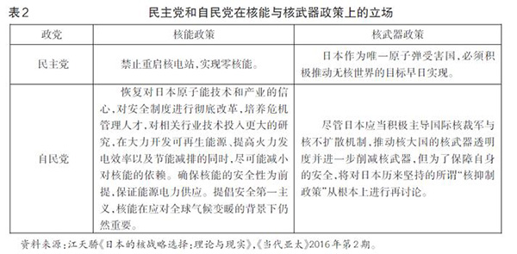
日本在战后确定了无核三原则：不拥有、不生产、不引进核武器。但是，出于安保考量，却与美国缔结“核密约”。从默许美国搭载核武器的船舰不经“事前协商”即可进入日本港口的第一次密约，到紧急事态发生时许可美国核武运进的第二次密约，在体现让步的同时，也折射出隐蔽的“核诉求”。
由于有大量的核电站反应堆机组运行，日本钚储量逐年快速增长。而钚作为放射性元素，可作为核燃料和核武器的裂变剂。2007年，日本钚储量已达45吨，在全球230吨民用钚中占了五分之一。2014年1月，美国政府催促日本归还331公斤钚，这批核材料冷战时期交给日本用于研究，理论上能够制造出40至50件核武器。早在2010年美国就要求日本归还，但日本以“对于快堆的研究非常必要”为借口百般推脱。美国公开索回核材料，说明其对日本核武开发的野心也一直有所警惕。
当前日本官方的核政策仍以和平利用核能为基调，但鉴于其发展核武的野心和潜力、政界右倾化的趋势及日益公开的发展核武的舆论，国际社会充满疑虑。
六、结语
在政党政治、利益集团、监管机制、核武开发这些不同层面因素的作用下，持不同政治主张的政策联盟的力量强弱对比和相互博弈，造成了日本核政策上的反复。
拥核联盟主要由长期执政并创立核电的自民党、力量强大的工商业利益集团、负责监管核电的经济产业省等构成。弃核联盟主要由根基不牢的民主党和力量较弱的市民团体、工会、知识分子和新能源界构成。弃核联盟影响力相对薄弱，意见分散，虽能对政府决策形成一定的压力，但无法决定政策走向。利益集团组成的“核能村”主导了核能决策。民间运动则缺乏足够、系统性的影响力。如果决策圈的“否决玩家”无法达成共识，任何重大政策变迁都是空谈。
日本的核电政策调整反映了政策终结的阻碍因素：政策的创设者（执政党）、受益者（监管机构和能源企业）出于心理和利益上的动机，不愿意看到爆发式的终结，宁愿“以拖待变”。与其他工业国相比，日本的反核运动对核能发展的方向只有极小的影响。国家和产业界仍决心推动核电。能源自给的长期目标和国家-产业界推进核能的共识，压倒了外部力量的反对。因之，日本的核电政策经历多次反复，难言放弃。
（本文原刊于《社会科学》2017年第5期，原题：“日本为何难弃核？——基于政策终结理论的分析”。略去注释，文中编注为澎湃新闻编辑所加，正文有一定简化，并由作者审定。经授权刊发。）
责任编辑：李旭

咋一看还有点转不过弯来，“温枢刚对斯泽夫一行的到来表示欢迎”[困顿]
温枢刚
曾任 中国东方电气集团公司总工程师、工程分公司总经理、党委书记。
2016年12月12日，中组部和国资委党委人员宣布，温枢刚任中国华电集团公司总经理、董事和党组副书记。

五大电力集团：华能集团、华电集团、国电集团、国家电投集团和大唐集团
这轮整合

神华+国电
国电投+华能
大唐未知

华电又扮演什么角色呢？[想一下]

华电国际(SH600027) 华电能源(SH600726) $国电南自(SH600268)$ $华电重工(SH601226)$

2017-07-13

全球核能推广，最大的两个阻力，一个是核设施安全，一个就是核废料处理。
说是处理，其实一般也就是埋了了事（以前尤其老美抛过一段时间海，后来发现海水对容器腐蚀速度明显超过预期，现在抛海的少了）
一座100万千瓦的核电站一年产生几十吨放射性废料，这些核废料加工处理后将产生4立方米高辐射核废料、20立方米中辐射核废料、140立方米低辐射核废料和200立方米非辐射性废料。目前美国核发电站产生的核废料共有4.5万吨，并且正以每年2000吨的速度增加。德国核电站、实验室及医学机构每年产生20万立方米放射性废料。与美德等国相比，中国的核废料处理远没有到“最危险的时候”。专家推测，中国核废料存储空间上的压力会在2030年前后出现，那时，仅核电站产生的高放射核废料（乏燃料），每年就将高达3200吨。而可供建立堆埋场所的地区有限（安全，地质稳定，远离地下水和人烟等），未来是个大难题。
普通裂变堆用铀235，然而其在天然铀中仅有0.714%，其他大部分是铀238，而快中子反应却可以钚239-铀238-铀239-钚239 这样一个循环，利用效率提升了很多，重点是核废料很大一部分是钚239和铀238。
然而还有一个问题是，以理论上未来新建快堆的速度远远慢于核废料产生的速度，而且现有快堆堆型也无法做到完全处理燃料，利用率只能达到60~70%。
而Accelerator Driven Sub-critical System 加速器驱动次临界洁净核能系统（ADS），最早提出于上世纪70年代，然而因为种种原因（核废料处理需求当时并不迫切，美俄铀矿丰富，中国才少铀，然而又碰上政治，经济动荡，当然最重要原因是钚239和铀235一样是可以用于武器用途的，国外封锁你还来不及呢）
ADS优点
（1）充分利用可裂变的核资源，使铀-238高效转化为易裂变钚-239核（速度是快堆的数倍），或开发利用钍资源。
（2）在ADS的不同中子能量场中，可嬗变危害环境的长寿命核废物（次量锕系核素及某些裂变产物）为短寿命的核废物，以降低放射性废物的储量及其毒性；而ADS本身在产能过程中，产生的核废物却很少，基本上是一种清洁的核能。
（3）有效改善中国人均弹道导弹数量在全球垫底的现状

2017-07-14

